HỌC VIỆN CÔNG NGHỆ BƯU CHÍNH VIỄN THÔNG
KHOA CÔNG NGHỆ THÔNG TIN

Phân tích thiết kế hệ thống thông tin
Lớp CTPM01
Nhóm 1 – Hệ thống quản lý thư viện
Danh sách thành viên:
Nguyễn Tuấn Anh - B23DCCN039
Triệu Tuấn Anh - B23DCCN053
Trịnh Thị Tuyết Anh - B23DCCN056
Module M1:
Độc giả đăng ký tài khoản,
Độc giả tìm sách và đặt yêu cầu mượn,
Độc giả đến nhận sách mượn.

- Mô tả module bằng ngôn ngữ tự nhiên
Bước 1: Mục đích của hệ thống:
Hệ thống trang Web hỗ trợ Khách mới đăng ký tài khoản, Độc giả tìm sách và đặt yêu cầu mượn, Nhân viên thư viện ghi nhận việc giao sách cho Độc giả tại quầy.
Bước 2: Phạm vi hệ thống:
Những người được vào hệ thống và chức năng mỗi người được thực hiện được quy định như sau:
• Khách mới: đăng ký tài khoản Độc giả.
• Thành viên hệ thống: đăng nhập, đăng xuất và đổi mật khẩu cá nhân.
• Độc giả: thực hiện các chức năng của Thành viên, tìm sách, xem chi tiết sách, đặt yêu cầu mượn và đến nhận sách tại thư viện.
• Nhân viên thư viện: thực hiện các chức năng của Thành viên, tra cứu yêu cầu mượn, đối chiếu Độc giả, điều chỉnh danh sách sách thực nhận và lập Phiếu mượn.
Bước 3: Hoạt động nghiệp vụ của các chức năng
- Đăng ký tài khoản
• Khách mới mở chức năng đăng ký và nhập tên đăng nhập, mật khẩu, xác nhận mật khẩu, họ tên, địa chỉ, ngày sinh, email và số điện thoại.
• Hệ thống kiểm tra thông tin bắt buộc, định dạng thông tin liên hệ, xác nhận mật khẩu và sự trùng lặp của tên đăng nhập, email.
• Thông tin không hợp lệ được thông báo để Khách mới sửa. Khi hợp lệ, hệ thống lưu tài khoản Độc giả ở trạng thái Hoạt động, cấp mã độc giả và chuyển đến giao diện đăng nhập.
- Tìm sách và đặt yêu cầu mượn
• Độc giả đăng nhập, tìm sách theo từ khóa hoặc tiêu chí và chọn một đầu sách để xem thông tin chi tiết cùng số bản sao có thể mượn.
• Độc giả thêm sách vào danh sách tạm, thay đổi số lượng, bỏ sách hoặc tiếp tục tìm; sau đó nhập ngày dự kiến nhận và gửi yêu cầu.
• Hệ thống kiểm tra tài khoản, hiệu lực thẻ, sách quá hạn chưa trả, hạn mức, ngày nhận, số lượng và khả năng đáp ứng. Nếu không hợp lệ, hệ thống thông báo để Độc giả điều chỉnh.
• Nếu hợp lệ, hệ thống tạo Yêu cầu mượn cùng toàn bộ Chi tiết yêu cầu và hiển thị Phiếu mượn tạm ở trạng thái Chờ duyệt. Phiếu tạm ghi nhu cầu theo đầu sách; chưa ghi nhận bản sao đã giao cho Độc giả.
- Ghi nhận giao sách cho độc giả
• Độc giả đến quầy và cung cấp mã Phiếu mượn tạm hoặc mã độc giả. Nhân viên thư viện tra cứu yêu cầu và đối chiếu thông tin người nhận.
• Yêu cầu phải đã được duyệt, còn hạn nhận và ở trạng thái Chờ nhận hoặc Nhận một phần. Nhân viên được thêm đầu sách, tăng, giảm số lượng hoặc bỏ sách theo nhu cầu thực tế trước khi xác nhận.
• Hệ thống giữ số lượng yêu cầu ban đầu, ghi số lượng chốt và nguồn phát sinh của từng dòng. Dòng thêm tại quầy có số lượng ban đầu bằng 0; dòng bị bỏ vẫn được giữ với số lượng chốt bằng 0. Số lượng chốt không được nhỏ hơn số bản đã giao.
• Nhân viên chọn hoặc quét mã vạch các bản sao thực giao. Hệ thống kiểm tra lại quyền nhân viên, tài khoản và thẻ Độc giả, quá hạn, hạn mức còn lại, hiệu lực yêu cầu, đầu sách, số lượng, trạng thái của từng bản sao.
• Nếu hợp lệ, hệ thống lưu Phiếu mượn và các Chi tiết phiếu mượn, cập nhật bản sao sang Đang mượn, ghi nhận thay đổi yêu cầu và chuyển yêu cầu sang Nhận một phần hoặc Đã nhận. Các thao tác được lưu trong cùng một giao dịch; khi có lỗi, không lưu một phần dữ liệu.
• Nhân viên giao đúng các bản sao ghi trên Phiếu mượn và thông báo hạn trả từng bản cho Độc giả. Một yêu cầu có thể được giao nhiều đợt bằng các Phiếu mượn khác nhau.
Bước 4: Thông tin các đối tượng cần xử lý, quản lý
• Thành viên: mã thành viên, tên đăng nhập, mật khẩu băm, họ tên, địa chỉ, ngày sinh, email, số điện thoại, trạng thái tài khoản.
• Độc giả: thông tin Thành viên, ngày đăng ký và ngày hết hạn thẻ. Nhân viên thư viện: thông tin Thành viên và vị trí công việc.
• Sách: mã sách, ISBN, tên sách, năm xuất bản, tóm tắt nội dung, thể loại, nhà xuất bản và các tác giả. Mỗi Sách biểu diễn thông tin của một ấn bản; các Bản sao sách lưu riêng mã vạch, vị trí kệ, tình trạng, trạng thái.
• Tác giả: tên và mô tả. Thể loại: tên và mô tả. Nhà xuất bản: tên, địa chỉ và mô tả. Quan hệ Sách–Tác giả lưu thêm thứ tự tác giả.
• Yêu cầu mượn: mã yêu cầu, Độc giả, ngày đặt, ngày dự kiến nhận, hạn nhận, trạng thái. Chi tiết yêu cầu: đầu sách, số lượng ban đầu, số lượng chốt và nguồn Trực tuyến hoặc Tại quầy.
• Phiếu mượn: mã phiếu, yêu cầu nguồn, nhân viên thực hiện, ngày mượn, trạng thái. Chi tiết phiếu mượn: dòng yêu cầu, bản sao thực giao, hạn trả, ngày trả, tình trạng khi giao và khi trả.
• Nhật ký yêu cầu: yêu cầu được thay đổi, Thành viên thực hiện, thời điểm, hành động, nội dung thay đổi.
Bước 5: Quan hệ giữa các đối tượng, thông tin
• Độc giả và Nhân viên thư viện kế thừa Thành viên. Phiếu mượn là chứng từ độc lập được lập từ Yêu cầu mượn.
• Một Độc giả tạo nhiều Yêu cầu mượn; một Yêu cầu mượn gồm nhiều Chi tiết yêu cầu; mỗi Chi tiết yêu cầu tham chiếu một Sách.
• Một Sách có nhiều Bản sao sách. Một Thể loại hoặc Nhà xuất bản có nhiều Sách; mỗi Sách thuộc một Thể loại và một Nhà xuất bản.
• Sách và Tác giả được liên kết qua SachTacGia: mỗi Sách có nhiều SachTacGia và mỗi Tác giả có nhiều SachTacGia.
• Một Yêu cầu mượn có nhiều Phiếu mượn. Một Nhân viên thư viện lập nhiều Phiếu mượn. Mỗi Phiếu mượn có nhiều Chi tiết phiếu mượn.
• Một Chi tiết yêu cầu được đáp ứng bởi nhiều Chi tiết phiếu mượn qua các lần giao. Một Bản sao sách có thể xuất hiện trong nhiều Chi tiết phiếu mượn theo thời gian, nhưng chỉ có tối đa một lượt mượn chưa trả.
• Mỗi Chi tiết phiếu mượn thuộc một Phiếu mượn, một Chi tiết yêu cầu và một Bản sao sách. Đầu sách của bản sao phải trùng đầu sách của dòng yêu cầu; dòng yêu cầu phải thuộc yêu cầu nguồn của phiếu.
• Một Yêu cầu mượn có nhiều Nhật ký yêu cầu; một Thành viên có thể thực hiện nhiều thay đổi được ghi trong Nhật ký yêu cầu. Độc giả của Phiếu mượn được xác định qua Yêu cầu nguồn.

- Mô tả module bằng ngôn ngữ UML
a, Biểu đồ UC tổng quan

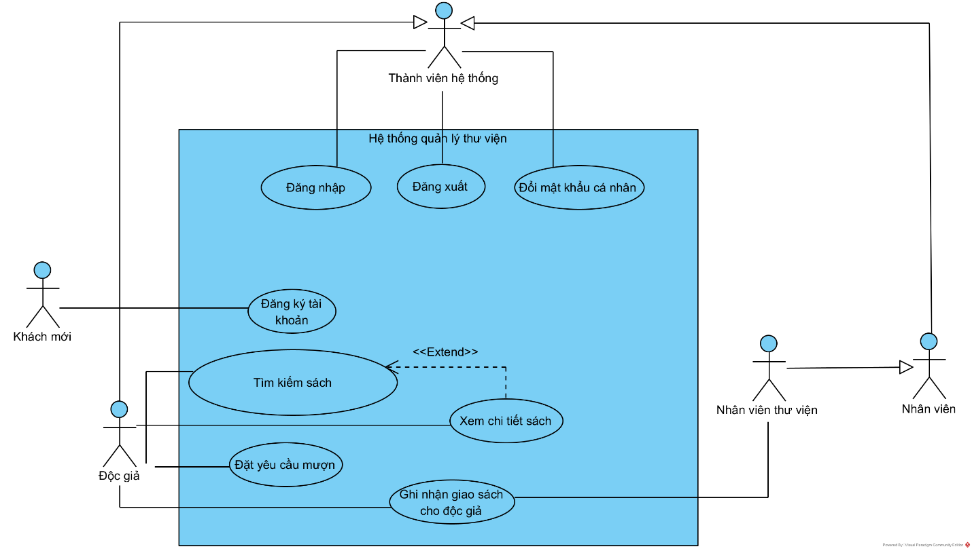

- Các actor của hệ thống:
Khách mới, Thành viên hệ thống, Độc giả, Nhân viên và Nhân viên thư viện.
Độc giả kế thừa actor Thành viên hệ thống. Nhân viên kế thừa actor Thành viên hệ thống; Nhân viên thư viện kế thừa actor Nhân viên. Khách mới là actor độc lập, đại diện cho người chưa có tài khoản.
Các chức năng tương ứng với từng actor:
• Khách mới: đăng ký tài khoản.
• Thành viên hệ thống: đăng nhập, đăng xuất, đổi mật khẩu cá nhân.
• Độc giả: tìm kiếm sách, xem chi tiết sách, đặt yêu cầu mượn và tham gia nhận sách tại quầy.
• Nhân viên thư viện: ghi nhận giao sách cho độc giả.
Mô tả các use case:
• Đăng nhập, Đăng xuất và Đổi mật khẩu cá nhân: xác thực Thành viên, kết thúc phiên hoặc thay đổi mật khẩu của tài khoản đang sử dụng.
• Đăng ký tài khoản: tiếp nhận thông tin của Khách mới để tạo tài khoản Độc giả.
• Tìm kiếm sách và Xem chi tiết sách: tra cứu danh mục và xem thông tin của đầu sách được chọn.
• Đặt yêu cầu mượn: ghi nhận danh sách sách và ngày dự kiến nhận, trả Phiếu mượn tạm đầy đủ thông tin.
• Ghi nhận giao sách cho độc giả: đối chiếu yêu cầu, chốt thay đổi tại quầy, ghi các bản sao thực giao và lập Phiếu mượn.

b, UC chi tiết của chức năng đăng ký tài khoản
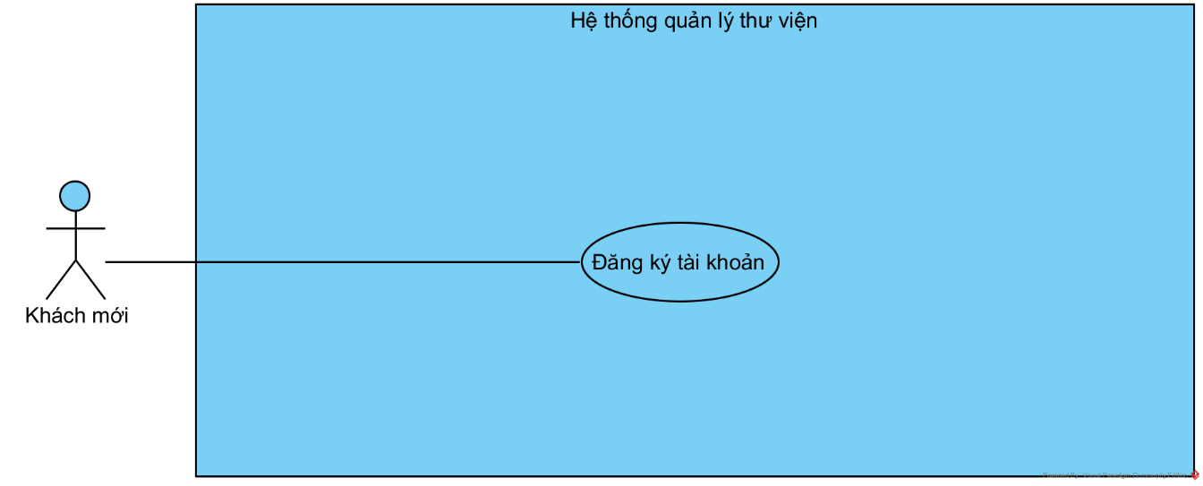
Các chức năng trong UC:
Đăng ký tài khoản.
Tác nhân thực hiện:
Khách mới.
Mô tả use case:
Khách mới nhập thông tin và gửi đăng ký. Hệ thống kiểm tra dữ liệu, tên đăng nhập, email và xác nhận mật khẩu; hợp lệ thì tạo tài khoản Độc giả và chuyển sang đăng nhập, không hợp lệ thì thông báo nội dung cần sửa.

c, UC chi tiết của Độc giả tìm kiếm sách và đặt yêu cầu mượn
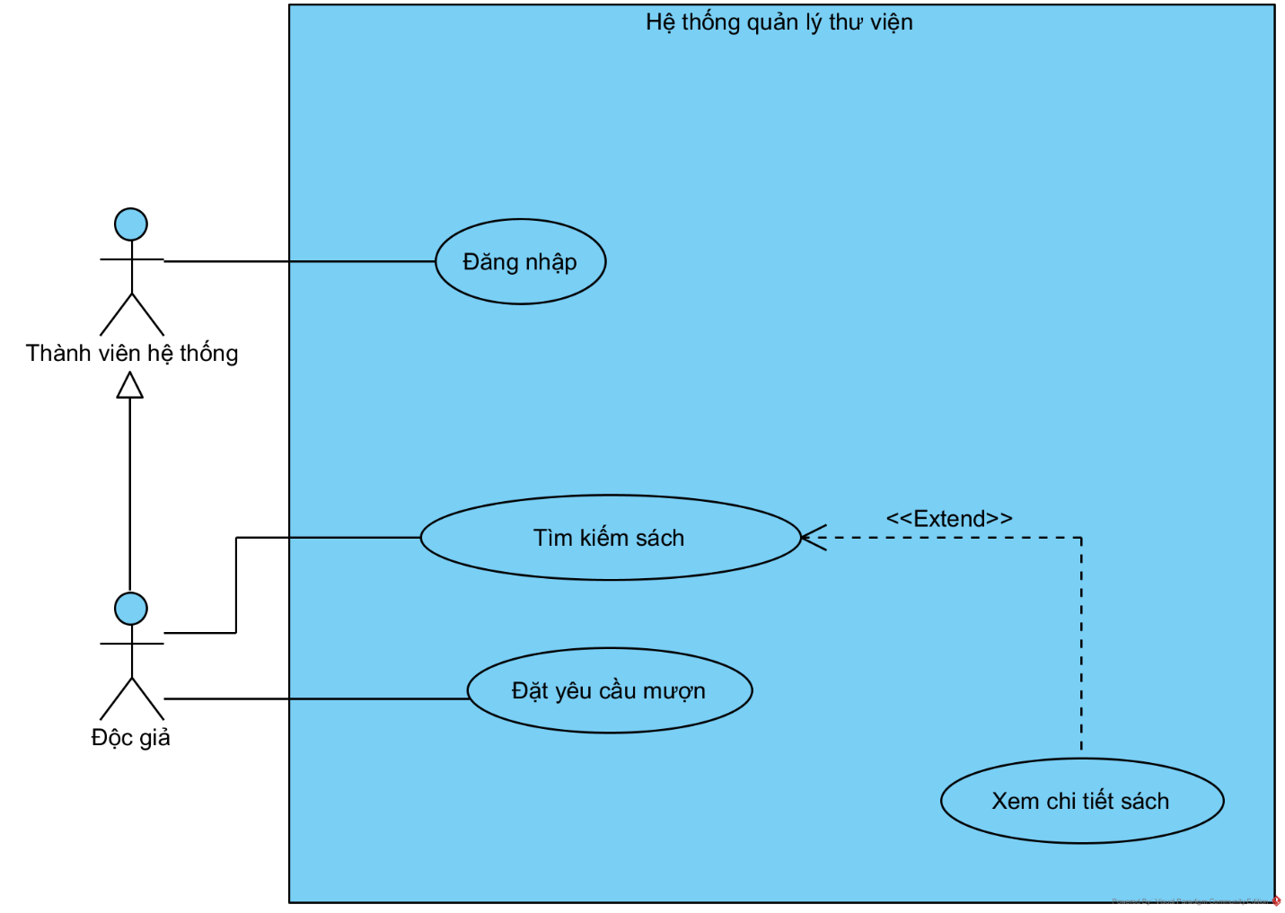

Các chức năng trong UC:
Đăng nhập; Tìm kiếm sách; Xem chi tiết sách; Đặt yêu cầu mượn.
Quan hệ giữa actor và các use case:
Độc giả thừa hưởng use case Đăng nhập từ Thành viên hệ thống. Đăng nhập là tiền điều kiện của việc gửi yêu cầu. Độc giả trực tiếp tìm kiếm và đặt yêu cầu; Xem chi tiết sách mở rộng Tìm kiếm sách khi Độc giả chọn một kết quả.
Mô tả các use case:
• Tìm kiếm sách: nhập từ khóa, tiêu chí và nhận kết quả.
• Xem chi tiết sách: xem thông tin đầu sách, tác giả, nhà xuất bản, thể loại và số bản sao sẵn sàng tại thời điểm tra cứu.
• Đặt yêu cầu mượn: điều chỉnh danh sách tạm, nhập ngày nhận và gửi yêu cầu. Hệ thống kiểm tra điều kiện mượn, lưu Yêu cầu mượn cùng các chi tiết và hiển thị Phiếu mượn tạm ở trạng thái Chờ duyệt.

d, UC chi tiết của Nhân viên thư viện ghi nhận giao sách cho độc giả
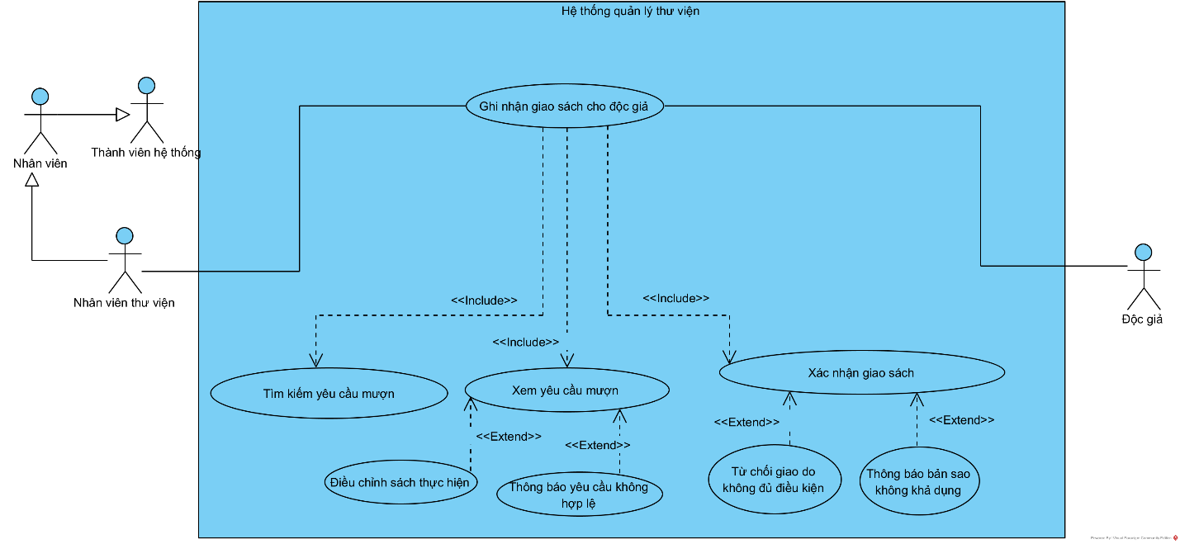

Các chức năng trong UC:
Tìm kiếm yêu cầu mượn; Xem yêu cầu mượn; Điều chỉnh sách thực nhận; Xác nhận giao sách.
Quan hệ giữa các use case:
Ghi nhận giao sách cho độc giả bao gồm Tìm kiếm yêu cầu mượn, Xem yêu cầu mượn và Xác nhận giao sách. Điều chỉnh sách thực nhận mở rộng Xem yêu cầu mượn khi Độc giả thay đổi nhu cầu tại quầy. Đăng nhập dùng chung là tiền điều kiện.
Thông báo yêu cầu không hợp lệ mở rộng Xem yêu cầu mượn. Từ chối giao do không đủ điều kiện và Thông báo bản sao không khả dụng mở rộng Xác nhận giao sách.
Mô tả các use case:
• Tìm kiếm yêu cầu mượn: tra cứu theo mã yêu cầu hoặc mã độc giả, hiển thị kết quả.
• Xem yêu cầu mượn: hiển thị Độc giả, trạng thái, hạn nhận, số lượng ban đầu, số lượng chốt và số đã giao của từng dòng.
• Điều chỉnh sách thực nhận: thêm đầu sách, tăng, giảm hoặc bỏ dòng; giữ số lượng ban đầu, ghi nguồn phát sinh và không giảm số lượng chốt dưới số đã giao.
• Xác nhận giao sách: chọn bản sao, kiểm tra lại điều kiện, lập Phiếu mượn và cập nhật các dữ liệu liên quan.
• Thông báo yêu cầu không hợp lệ: yêu cầu không tồn tại, chưa duyệt, hết hạn, bị hủy, từ chối hoặc đã nhận đủ.
• Từ chối giao do không đủ điều kiện: sai quyền, tài khoản bị khóa, thẻ hết hạn, có sách quá hạn hoặc vượt hạn mức còn lại.
• Thông báo bản sao không khả dụng: bản sao không tồn tại, bị chọn trùng, sai đầu sách hoặc không còn ở trạng thái Sẵn sàng.

1. Kịch bản (chuẩn và ngoại lệ) cho từng chức năng của module
- Chức năng đăng ký tài khoản
Scenario | Đăng ký tài khoản
Actors | Khách mới
Pre-condition | Khách mới chưa có tài khoản và truy cập được chức năng đăng ký.
Post-condition | Một tài khoản Độc giả được lưu ở trạng thái Hoạt động; thông tin không hợp lệ hoặc trùng định danh không tạo tài khoản.
Main events | 1. Khách mới chọn Đăng ký tài khoản từ giao diện chính.  2. Hệ thống hiển thị biểu mẫu đăng ký.  3. Khách mới nhập tên đăng nhập a0001, họ tên Nguyễn Văn An, mật khẩu và xác nhận mật khẩu, địa chỉ Hà Nội, ngày sinh 24/05/2005, email an@example.com, số điện thoại 0912345678 rồi chọn Đăng ký.  4. Hệ thống kiểm tra các trường, xác nhận mật khẩu và tên đăng nhập, email sau chuẩn hóa.  5. Hệ thống tạo Độc giả DG001, thông báo thành công và chuyển đến giao diện đăng nhập.
Exceptions | 4.1. Thiếu dữ liệu, ngày sinh, email hoặc số điện thoại không hợp lệ.  4.2. Hai mật khẩu không khớp.  4.3. Tên đăng nhập hoặc email đã tồn tại.  5.1. Lỗi lưu dữ liệu: không tạo tài khoản và thông báo thất bại.

- Chức năng tìm sách và đặt yêu cầu mượn
Scenario | Tìm sách và đặt yêu cầu mượn
Actors | Độc giả
Pre-condition | Độc giả đã đăng nhập, tài khoản Hoạt động và thẻ còn hiệu lực.
Post-condition | YeuCauMuon YC001 cùng các chi tiết được lưu ở trạng thái Chờ duyệt; Phiếu mượn tạm được hiển thị đầy đủ.
Main events | 1. Độc giả chọn tìm sách; hệ thống hiển thị từ khóa, tiêu chí, bộ lọc và kết quả.  2. Độc giả tìm Toán rời rạc; hệ thống hiển thị S001 Toán rời rạc 1 và S002 Toán rời rạc 2.  3. Độc giả chọn xem chi tiết, thêm mỗi đầu sách một bản vào danh sách tạm.  4. Hệ thống hiển thị danh sách; Độc giả có thể tăng, giảm, bỏ dòng hoặc tiếp tục tìm.  5. Độc giả chọn ngày nhận 22/10/2026 và gửi yêu cầu ngày 21/10/2026.  6. Hệ thống kiểm tra thông tin, điều kiện mượn, số lượng và khả dụng rồi lưu yêu cầu cùng mọi chi tiết.  7. Hệ thống hiển thị Phiếu mượn tạm YC001 như mẫu dưới đây.  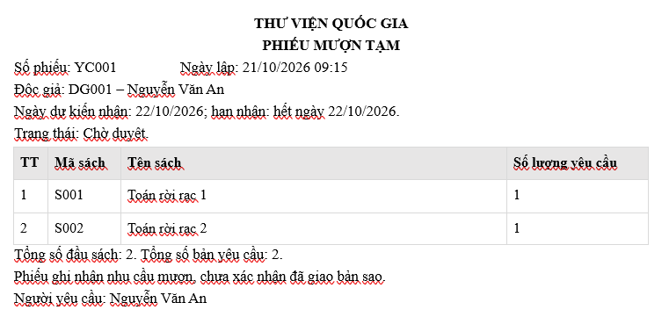
Exceptions | 1.1. Không có kết quả: thông báo và cho nhập lại tiêu chí.  3.1. Số lượng không dương hoặc đầu sách không còn đủ bản: thông báo để điều chỉnh.  6.1. Tài khoản bị khóa, thẻ hết hạn hoặc còn sách quá hạn chưa trả.  6.2. Số đang mượn cộng số yêu cầu vượt hạn mức tại thời điểm kiểm tra.  6.3. Ngày nhận trước ngày hiện tại, ngoài khoảng cho phép hoặc dữ liệu đầu sách không hợp lệ.  6.4. Lỗi lưu yêu cầu hoặc chi tiết: thông báo thất bại.

3. Chức năng ghi nhận giao sách cho độc giả
Scenario | Ghi nhận giao sách cho độc giả
Actors | Nhân viên thư viện; Độc giả
Pre-condition | Nhân viên đã đăng nhập đúng quyền; yêu cầu đã được duyệt, còn hạn nhận và ở trạng thái Chờ nhận hoặc Nhận một phần.
Post-condition | Phiếu mượn và các chi tiết được lưu; bản sao thực giao chuyển Đang mượn; yêu cầu chuyển Nhận một phần hoặc Đã nhận.
Main events | 1. Độc giả cung cấp mã YC001 hoặc mã DG001. Nhân viên tra cứu và chọn yêu cầu.  2. Hệ thống kiểm tra yêu cầu, hiển thị Độc giả, các dòng sách, số lượng ban đầu, chốt, đã giao hiện tại.  3. Ngày 22/10/2026, Độc giả bỏ S002 và muốn mượn thêm S003 Cơ sở dữ liệu. Nhân viên đặt số lượng chốt S002 bằng 0 và thêm S003 với số lượng ban đầu 0, số lượng chốt 1, nguồn Tại quầy.  4. Nhân viên chọn BS001 thuộc S001 và BS010 thuộc S003, đối chiếu với Độc giả rồi xác nhận giao.  5. Hệ thống kiểm tra lại quyền, yêu cầu, thẻ, quá hạn, hạn mức, số lượng và các bản sao.  6. Hệ thống lưu PM001 cùng hai chi tiết, cập nhật bản sao, yêu cầu và lịch sử thay đổi.  7. Hệ thống hiển thị Phiếu mượn như mẫu dưới đây; Nhân viên thông báo hạn trả và giao đúng các bản sao.  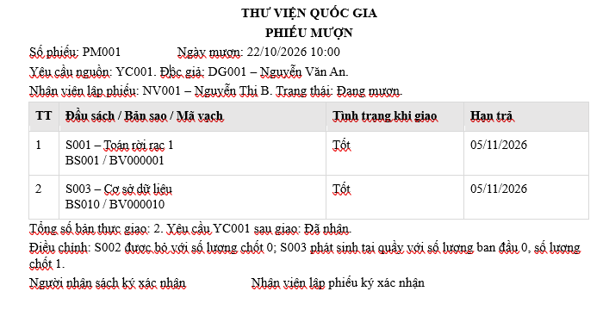
Exceptions | 1.1. Không tìm thấy yêu cầu: thông báo và cho tra cứu lại.  2.1. Yêu cầu chưa duyệt, hết hạn, bị hủy, từ chối hoặc đã nhận đủ.  5.1. Tài khoản bị khóa, thẻ hết hạn, còn sách quá hạn hoặc vượt hạn mức.  5.2. Bản sao trùng, sai đầu sách, không tồn tại hoặc không Sẵn sàng.  5.3. Số lượng chốt thấp hơn số đã giao hoặc số bản giao vượt phần còn lại.  6.1. Bản sao vừa được giao hoặc Độc giả không còn đủ hạn mức: thông báo để điều chỉnh.  6.2. Lỗi lưu dữ liệu: thông báo thất bại.

2. Trích lớp thực thể của module (có diễn giải) chung cho cả module
1. Lớp thực thể (phân tích)
Bước 1: Mô tả hệ thống trong một đoạn văn
Khách mới đăng ký tài khoản để trở thành Độc giả. Độc giả đăng nhập, tìm kiếm, xem chi tiết sách và gửi yêu cầu với danh sách đầu sách, số lượng, ngày dự kiến nhận. Yêu cầu được trình bày dưới dạng Phiếu mượn tạm. Khi Độc giả đến thư viện, Nhân viên thư viện đối chiếu yêu cầu, chốt các thay đổi, chọn bản sao thực tế và lập Phiếu mượn. Một yêu cầu có thể được giao nhiều đợt. Hệ thống lưu thông tin Thành viên, danh mục Sách, Bản sao sách, Tác giả, Thể loại, Nhà xuất bản, các chi tiết yêu cầu, chi tiết phiếu mượn và lịch sử thay đổi yêu cầu.
Bước 2: Trích các danh từ xuất hiện trong đoạn văn
• Liên quan đến người: khách mới, thành viên, độc giả, nhân viên thư viện.
• Liên quan đến vật: sách, bản sao sách, kệ sách.
• Liên quan đến thông tin: tài khoản, thẻ, tác giả, thể loại, nhà xuất bản, yêu cầu mượn, phiếu mượn tạm, danh sách yêu cầu, phiếu mượn, danh sách bản sao giao, hạn nhận, hạn trả, ngày trả, trạng thái, số lượng và nhật ký thay đổi.
Bước 3: Đánh giá và lựa chọn các danh từ làm lớp thực thể hoặc thuộc tính
• Các danh từ hệ thống, trang web, giao diện, thông báo và danh sách chỉ cách thể hiện nên không chọn làm thực thể. Khách mới chưa có thông tin cần lưu nên là tác nhân ngoài hệ thống.
• Thành viên → ThanhVien trừu tượng: tên đăng nhập, mật khẩu băm, họ tên, địa chỉ, ngày sinh, email, số điện thoại, trạng thái.
• Độc giả → DocGia: kế thừa ThanhVien, bổ sung ngày đăng ký và ngày hết hạn thẻ. Nhân viên thư viện → NhanVienThuVien: kế thừa ThanhVien, bổ sung vị trí công việc.
• Sách → Sach: mã sách, ISBN, tên sách, năm xuất bản và tóm tắt. Bản sao sách → BanSaoSach: mã vạch, vị trí kệ, tình trạng, trạng thái. Kệ sách được biểu diễn bằng thuộc tính vị trí của bản sao.
• Tác giả → TacGia: tên và mô tả. Thể loại → TheLoai: tên và mô tả. Nhà xuất bản → NhaXuatBan: tên, địa chỉ và mô tả.
• Yêu cầu mượn → YeuCauMuon: mã yêu cầu, ngày đặt, ngày dự kiến nhận, hạn nhận, trạng thái. Đây là dữ liệu của Phiếu mượn tạm.
• Danh sách sách yêu cầu → ChiTietYeuCauMuon: số lượng ban đầu, số lượng chốt và nguồn. Quan hệ giữa Sách và Tác giả → SachTacGia: thứ tự tác giả.
• Phiếu mượn → PhieuMuon: mã phiếu, ngày mượn, trạng thái. PhieuMuon liên kết với yêu cầu nguồn; không kế thừa YeuCauMuon.
• Danh sách bản sao giao → ChiTietPhieuMuon: hạn trả, ngày trả, tình trạng khi giao và khi trả. Mỗi chi tiết tham chiếu đúng dòng yêu cầu và bản sao thực giao.
• Lịch sử thay đổi → NhatKyYeuCau: thời điểm, hành động, nội dung thay đổi; lưu người thực hiện và yêu cầu tương ứng.
Bước 4: Xác định quan hệ số lượng giữa các thực thể
• DocGia–YeuCauMuon; YeuCauMuon–ChiTietYeuCauMuon; Sach–ChiTietYeuCauMuon: mỗi cặp là quan hệ 1-n.
• TheLoai–Sach; NhaXuatBan–Sach; Sach–BanSaoSach; Sach–SachTacGia; TacGia–SachTacGia: mỗi cặp là quan hệ 1-n.
• YeuCauMuon–PhieuMuon; NhanVienThuVien–PhieuMuon; PhieuMuon–ChiTietPhieuMuon: mỗi cặp là quan hệ 1-n.
• ChiTietYeuCauMuon–ChiTietPhieuMuon; BanSaoSach–ChiTietPhieuMuon; YeuCauMuon–NhatKyYeuCau; ThanhVien–NhatKyYeuCau: mỗi cặp là quan hệ 1-n.
• Tại một thời điểm, một Bản sao sách chỉ có tối đa một Chi tiết phiếu mượn chưa trả. Số lượng đã giao của một dòng yêu cầu được xác định từ các Chi tiết phiếu mượn đã ghi nhận, kể cả các bản đã trả.
Bước 5: Xác định quan hệ đối tượng giữa các thực thể
• DocGia và NhanVienThuVien kế thừa ThanhVien. YeuCauMuon chứa các ChiTietYeuCauMuon; PhieuMuon chứa các ChiTietPhieuMuon.
• Sach có các BanSaoSach và SachTacGia; mỗi SachTacGia tham chiếu một TacGia. Sach tham chiếu một TheLoai và một NhaXuatBan.
• YeuCauMuon thuộc một DocGia; PhieuMuon tham chiếu một YeuCauMuon và một NhanVienThuVien. Độc giả của Phiếu mượn được xác định qua YeuCauMuon.
• ChiTietPhieuMuon tham chiếu một BanSaoSach và một ChiTietYeuCauMuon thuộc yêu cầu nguồn. Mọi dòng thêm tại quầy được tạo trước khi lưu chi tiết giao; mọi dòng bị bỏ vẫn giữ lịch sử.
• NhatKyYeuCau tham chiếu YeuCauMuon và ThanhVien thực hiện. Trạng thái tài khoản, ngày hết hạn thẻ, hạn nhận, hạn trả, ngày trả và trạng thái bản sao cung cấp dữ liệu kiểm tra các ngoại lệ.
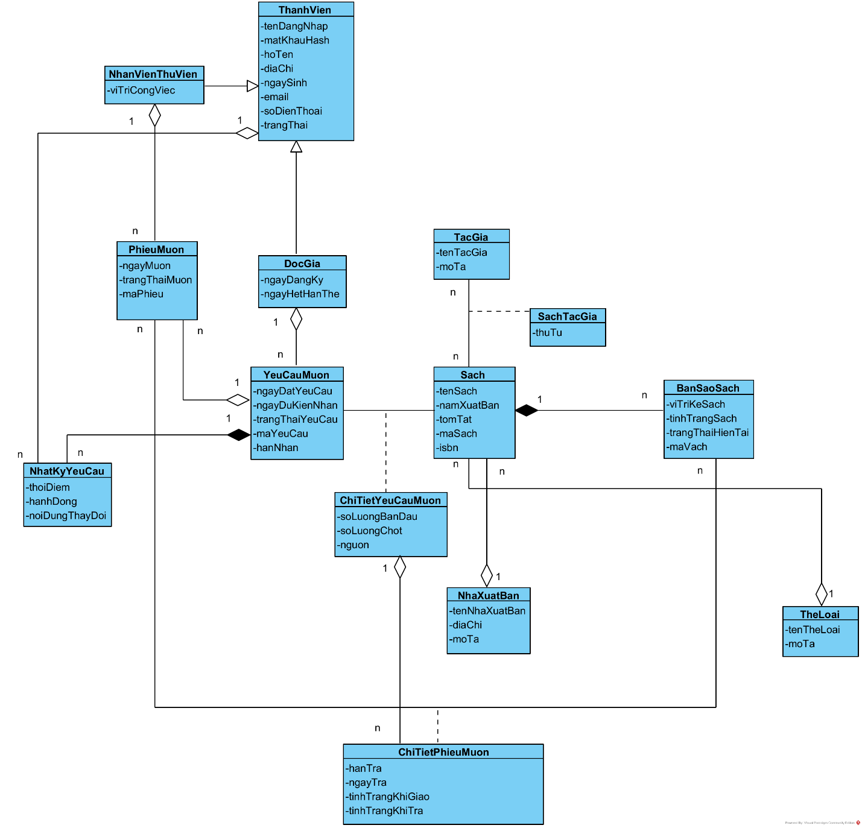

3. Biểu đồ trạng thái (có diễn giải) cho từng chức năng của module
a. Module đăng ký tài khoản
Biểu đồ trạng thái mô tả các trạng thái hiển thị và xử lý của chức năng:
• Từ giao diện chính, Khách mới chọn Đăng ký tài khoản; hệ thống hiển thị biểu mẫu và chờ nhập.
• Khi nhận biểu mẫu, hệ thống chuyển sang Kiểm tra thông tin, thực hiện kiemTraThongTinDangKy() và kiemTraTenDangNhap(). Dữ liệu sai hoặc trùng định danh chuyển sang Hiển thị lỗi rồi quay lại Nhập thông tin.
• Dữ liệu hợp lệ chuyển sang Tạo tài khoản, thực hiện dangKyTaiKhoan(). Ghi thành công thì hiển thị mã độc giả và chuyển sang Đăng nhập; lỗi ghi thì không lưu tài khoản và quay lại Hiển thị lỗi.
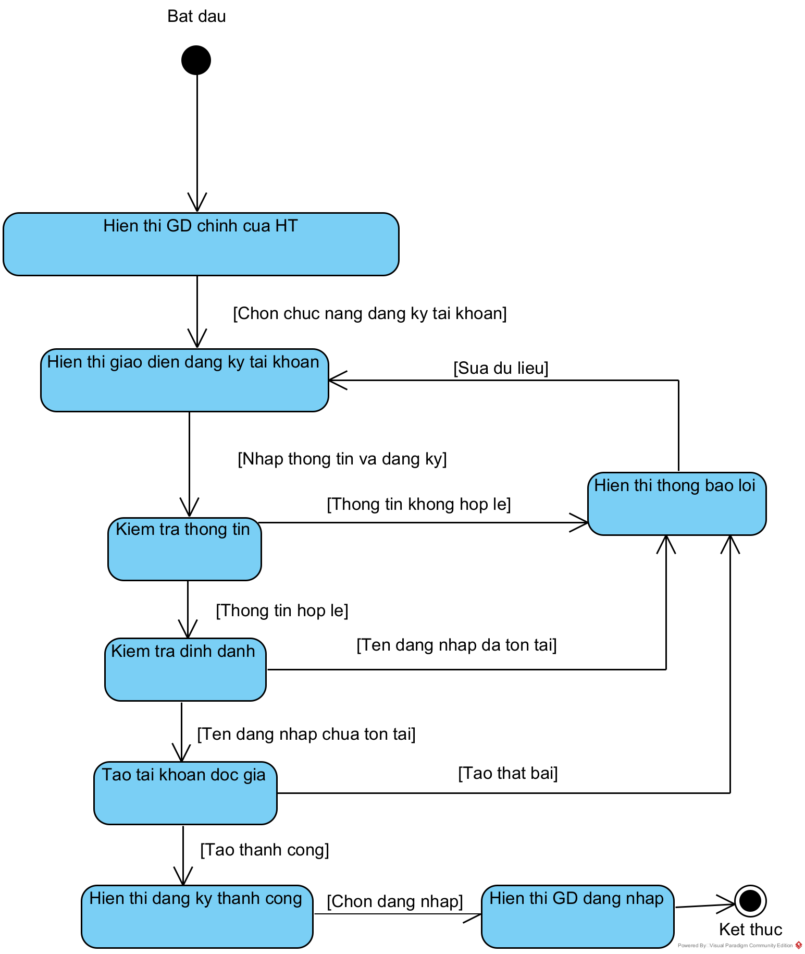

b. Module tìm sách và đặt yêu cầu mượn
Biểu đồ trạng thái mô tả các trạng thái hiển thị và xử lý của chức năng:
• Độc giả chuyển từ giao diện chính sang Nhập tiêu chí. Khi chọn Tìm, hệ thống thực hiện timSach(), nhận và hiển thị kết quả.
• Không có kết quả thì thông báo và quay lại Nhập tiêu chí. Khi chọn một sách, hệ thống thực hiện getChiTietSach() và getSoBanKhaDung() rồi hiển thị chi tiết.
• Độc giả thêm sách, thay đổi số lượng, bỏ dòng hoặc tiếp tục tìm trong trạng thái Điều chỉnh danh sách tạm.
• Khi gửi, hệ thống thực hiện kiemTraDieuKienMuon() và taoYeuCauMuon(). Sai ngày, số lượng, hiệu lực thẻ, quá hạn, hạn mức hoặc khả dụng chuyển sang Hiển thị lỗi và quay lại Điều chỉnh danh sách.
• Lưu thành công chuyển sang Hiển thị Phiếu mượn tạm ở trạng thái Chờ duyệt và kết thúc.
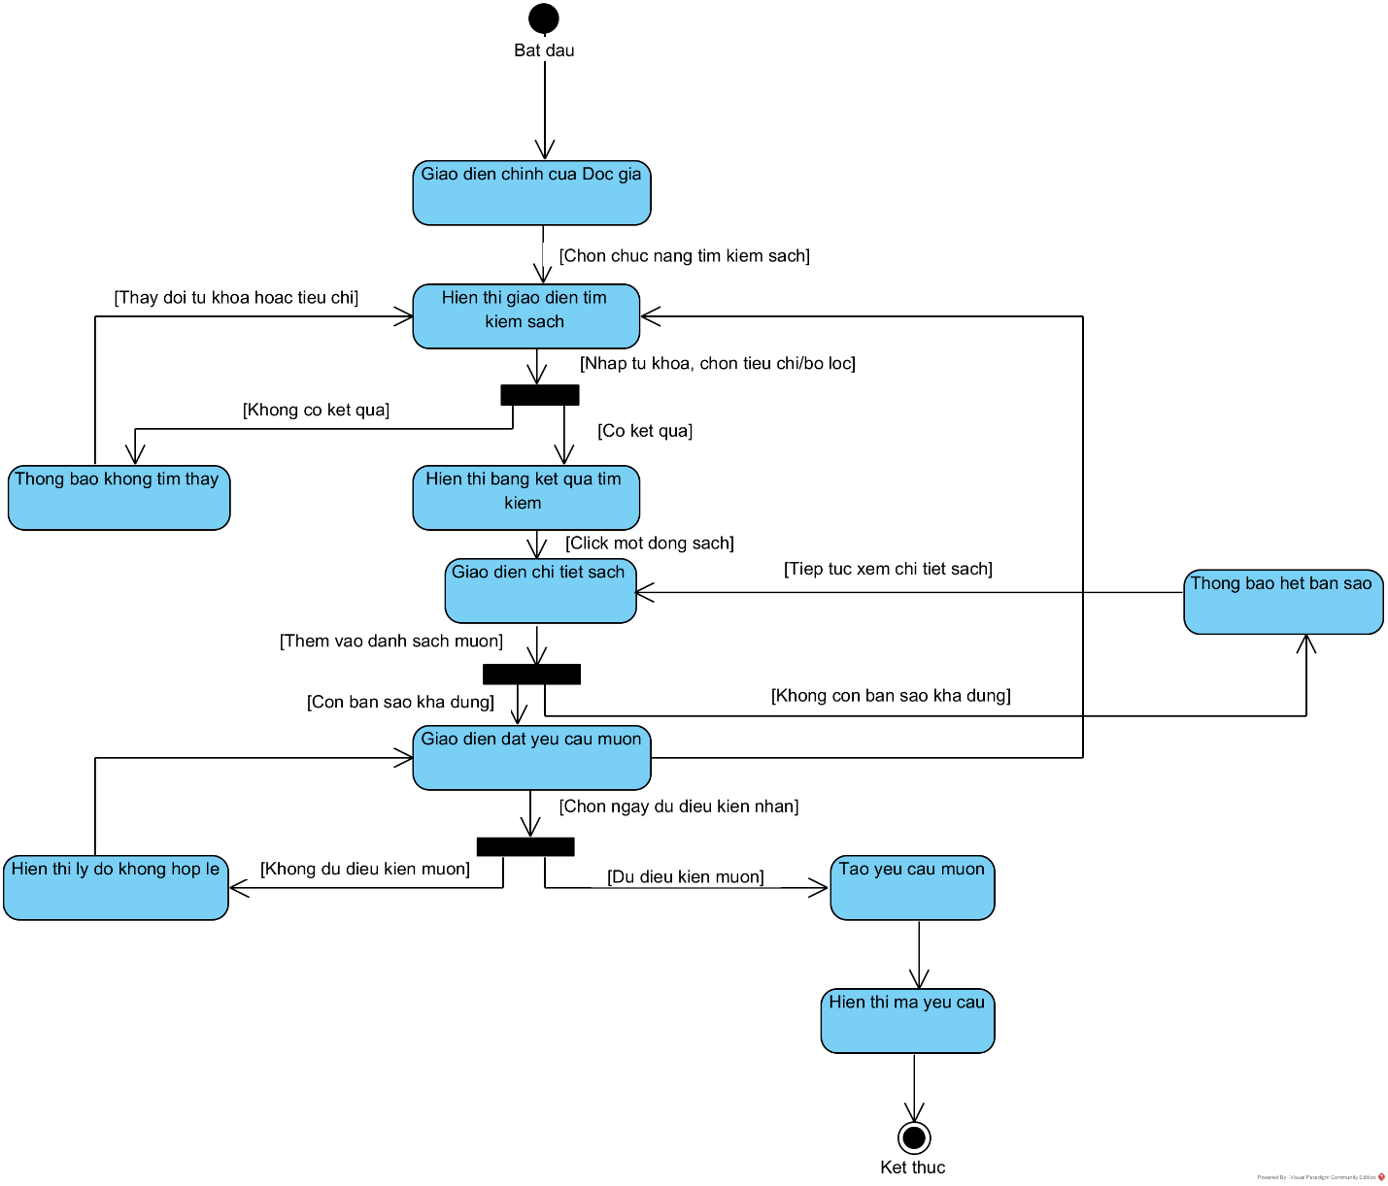

c. Module ghi nhận giao sách cho độc giả
Biểu đồ trạng thái mô tả các trạng thái hiển thị và xử lý của chức năng:
• Nhân viên thư viện nhập tiêu chí; hệ thống thực hiện timYeuCauMuon() và hiển thị kết quả. Không có kết quả thì quay lại Tra cứu.
• Khi chọn yêu cầu, hệ thống thực hiện kiemTraHieuLuc(). Yêu cầu chưa duyệt, hết hạn, đã hủy, từ chối hoặc đã nhận đủ chuyển sang Hiển thị lỗi.
• Yêu cầu hợp lệ chuyển sang Đối chiếu và chốt sách. Nhân viên được thêm, bớt hoặc đổi số lượng đầu sách và chọn các bản sao thực tế.
• Khi xác nhận, hệ thống thực hiện kiemTraDieuKienMuon(), kiemTraKhaDung() và taoPhieuMuon(). Các dữ liệu được kiểm tra lại trước khi ghi.
• Lỗi điều kiện, số lượng, bản sao hoặc xung đột dữ liệu không làm phát sinh phiếu; hệ thống trả thông báo và cho tải lại hoặc điều chỉnh. Thành công thì hiển thị Phiếu mượn, yêu cầu ở Nhận một phần hoặc Đã nhận, và kết thúc đợt giao.
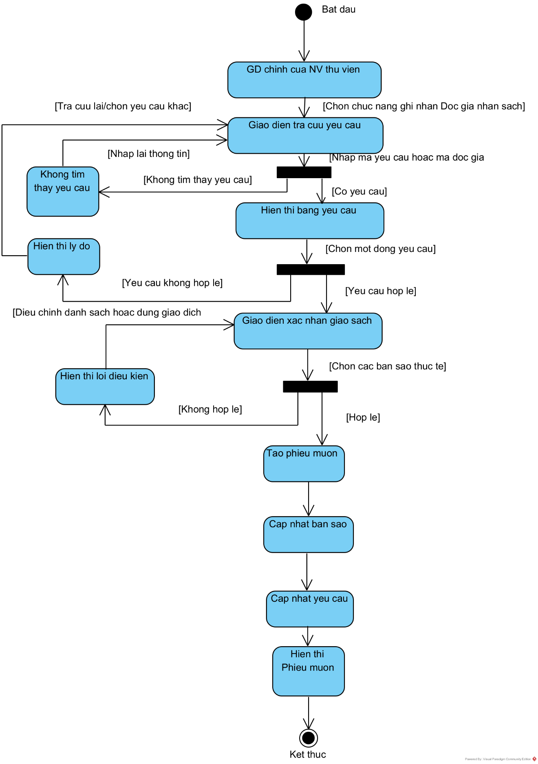
4. Biểu đồ lớp đầy đủ pha phân tích (có diễn giải) cho từng chức năng của module
a. Phân tích tĩnh module đăng ký tài khoản
Ban đầu, Khách mới mở GDChinhHeThong và chọn đăng ký: đề xuất lớp GDDangKyTaiKhoan.
• Các trường tên đăng nhập, mật khẩu, xác nhận mật khẩu, họ tên, địa chỉ, ngày sinh, email, số điện thoại: kiểu input.
• Nút Đăng ký: kiểu submit. Thông báo lỗi hoặc mã độc giả: kiểu output.
Để kiểm tra thông tin nhập, đề xuất kiemTraThongTinDangKy(docGia), thuộc ThanhVien: input là thông tin đăng ký; output là boolean.
Để kiểm tra tên đăng nhập, đề xuất kiemTraTenDangNhap(tenDangNhap), thuộc ThanhVien: input là tên đăng nhập; output là boolean.
Để tạo tài khoản Độc giả, đề xuất dangKyTaiKhoan(docGia, matKhau), thuộc DocGia: input là thông tin Độc giả và mật khẩu; output là boolean.

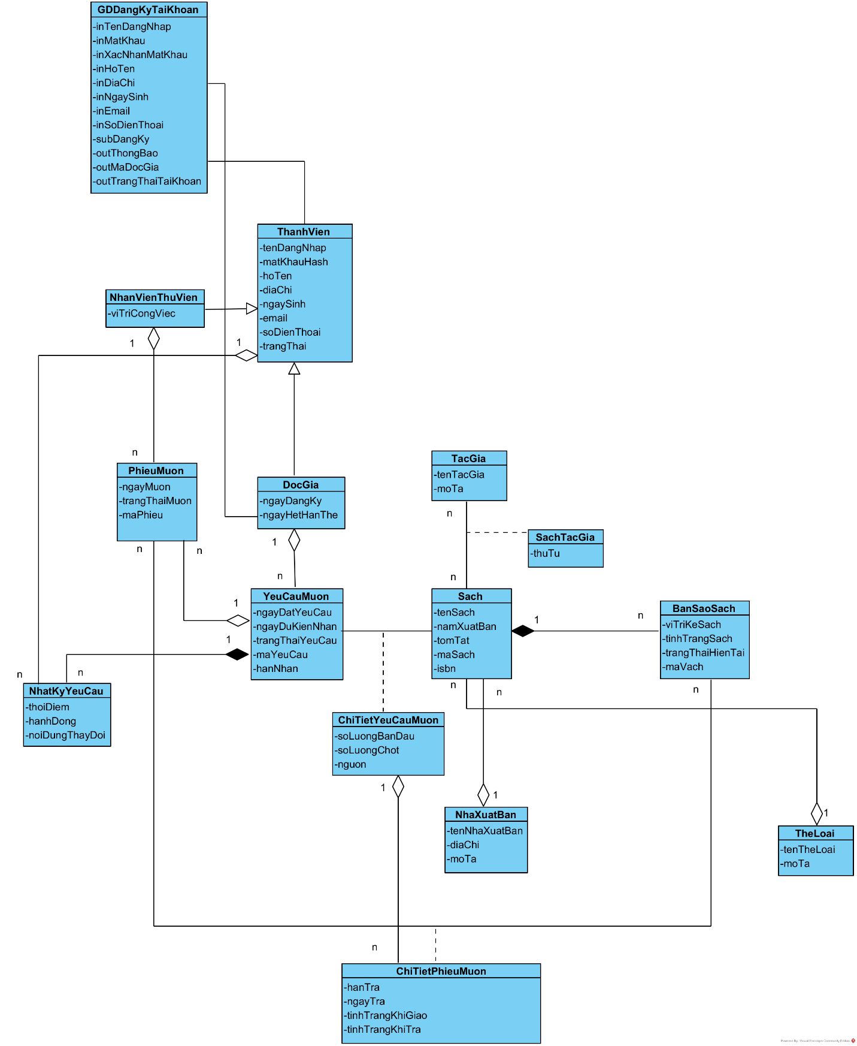

b. Phân tích tĩnh module tìm sách và đặt yêu cầu mượn
Ban đầu, Độc giả mở GDChinhDocGia và chọn tìm sách: đề xuất GDTimKiemSach.
• Từ khóa, tiêu chí, thể loại và tình trạng: kiểu input.
• Danh sách kết quả: kiểu output. Tìm kiếm và Chọn sách: kiểu submit.
Đề xuất timSach(tuKhoa, theLoaiId, tinhTrang), thuộc Sach: input là từ khóa, thể loại và tình trạng; output là danh sách các đối tượng Sach.
Khi chọn đầu sách, đề xuất GDChiTietSach: thông tin sách, tác giả, thể loại, nhà xuất bản và số bản sao khả dụng là output; số lượng là input; Thêm vào danh sách là submit.
Đề xuất getChiTietSach(sachId), thuộc Sach: input là mã định danh sách; output là Sach đầy đủ. Đề xuất getSoBanKhaDung(sachId), thuộc BanSaoSach: output là số bản sao Sẵn sàng của đầu sách tại thời điểm tra cứu.
Khi thêm sách, đề xuất GDDatYeuCauMuon: danh sách sách và tổng số lượng là output; số lượng, ngày dự kiến nhận là input; Thêm, Bỏ, Tiếp tục tìm, Gửi yêu cầu là submit. Danh sách được giữ tạm trước khi gửi.
Đề xuất kiemTraDieuKienMuon(docGiaId, soLuongThem), thuộc DocGia: input là Độc giả và số bản mượn thêm; output là boolean.
Đề xuất taoYeuCauMuon(yeuCau), thuộc YeuCauMuon: input là yêu cầu mượn cùng danh sách chi tiết; output là YeuCauMuon đã lưu.
Mỗi ChiTietYeuCauMuon được lưu với số lượng ban đầu bằng số lượng chốt và nguồn Trực tuyến. Yêu cầu và các chi tiết được lưu khi Độc giả chọn Gửi yêu cầu.
Đề xuất GDKetQuaYeuCau hiển thị Phiếu mượn tạm: mã yêu cầu, Độc giả, thời điểm tạo, ngày dự kiến nhận, hạn nhận, trạng thái và bảng đầu sách, số lượng. Phiếu tạm không xác định một bản sao đã được giao.

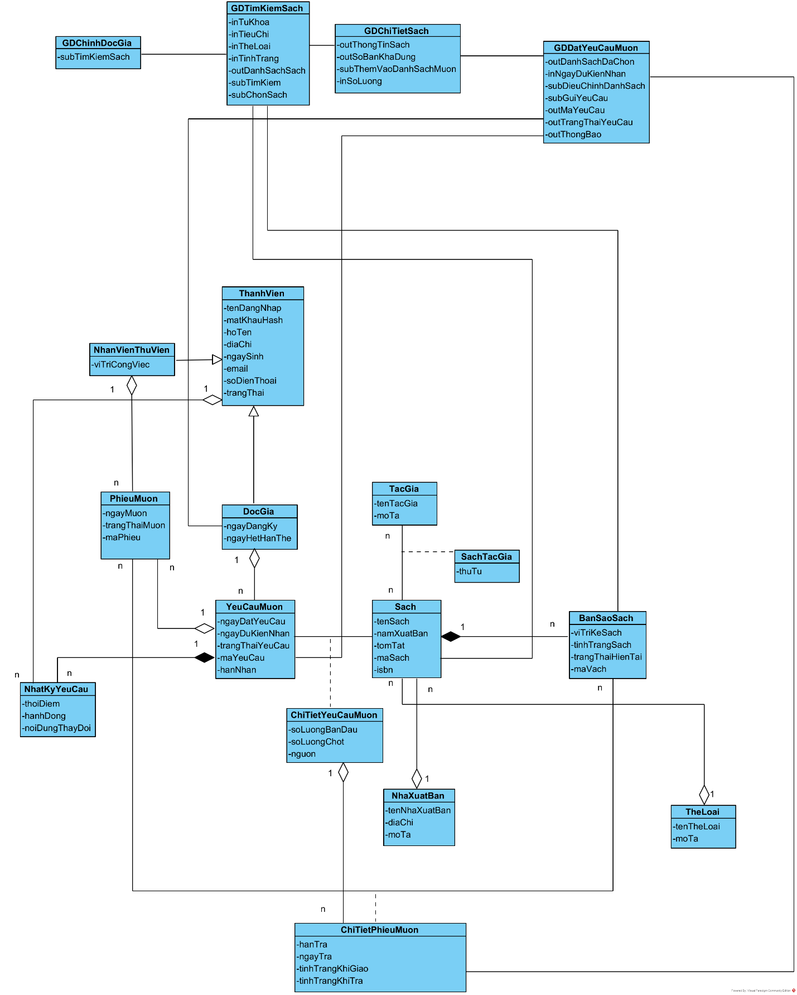
c. Phân tích tĩnh module ghi nhận giao sách cho độc giả
Ban đầu, Nhân viên thư viện mở GDChinhNhanVienThuVien và chọn ghi nhận giao sách: đề xuất GDTraCuuYeuCau.
• Mã yêu cầu và mã độc giả: kiểu input. Tra cứu và Chọn yêu cầu: kiểu submit. Danh sách yêu cầu và thông báo: kiểu output.
Đề xuất timYeuCauMuon(maYeuCau, docGiaId), thuộc YeuCauMuon: input là mã yêu cầu hoặc mã độc giả; output là danh sách các YeuCauMuon phù hợp.
Đề xuất kiemTraHieuLuc(yeuCauId), thuộc YeuCauMuon: input là mã yêu cầu; output là boolean.
Đề xuất GDXacNhanGiaoSach hiển thị Độc giả, yêu cầu, số lượng ban đầu, số lượng chốt, số đã giao và bản sao có thể chọn. Các đầu sách cần thêm, số lượng chốt và bản sao thực giao là input; Xác nhận là submit.
Đề xuất dieuChinhTaiQuay(danhSachChot), thuộc YeuCauMuon: output là các ChiTietYeuCauMuon sau điều chỉnh. Dòng mới có nguồn Tại quầy, số lượng ban đầu 0; dòng bị bỏ có số lượng chốt 0 nhưng vẫn được giữ. Không giảm dưới số đã giao.
Đề xuất kiemTraDieuKienMuon(docGiaId, soLuongThem), thuộc DocGia, để kiểm tra lại tài khoản, thẻ, quá hạn và hạn mức theo số bản thực giao. Đề xuất kiemTraKhaDung(banSaoIds), thuộc BanSaoSach, để kiểm tra bản sao không trùng, đúng đầu sách và Sẵn sàng.
Đề xuất taoPhieuMuon(phieuMuon), thuộc PhieuMuon: input là phiếu mượn cùng danh sách chi tiết; output là PhieuMuon đã lưu. Mỗi chi tiết lưu bản sao thực giao, dòng yêu cầu tương ứng, tình trạng giao và hạn trả.
Khi xác nhận giao sách, hệ thống lưu các điều chỉnh, phiếu mượn, chi tiết giao, trạng thái bản sao, trạng thái yêu cầu và nhật ký thay đổi.
Đã giao đủ số lượng chốt thì yêu cầu chuyển Đã nhận; chưa đủ thì chuyển Nhận một phần. Số đã giao được tính từ các chi tiết đã ghi nhận, kể cả bản đã trả. Một bản sao chỉ có một lượt mượn chưa trả; hai lần giao cùng Độc giả phải kiểm tra hạn mức trên tổng số đang mượn.
Đề xuất GDPhieuMuon hiển thị mã phiếu, yêu cầu nguồn, Độc giả, Nhân viên thư viện, ngày mượn và bảng từng bản sao, tình trạng, hạn trả.

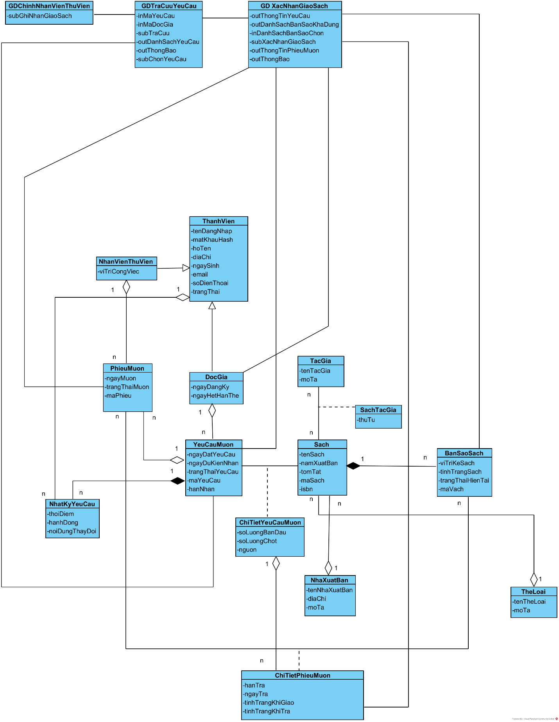

5. Biểu đồ cộng tác (kịch bản chuẩn v.2 + biểu đồ tương ứng) cho từng chức năng của module
Kịch bản v.2 cho module đăng ký tài khoản như sau:
1. Khách mới chọn Đăng ký tại GDChinhHeThong.
2. GDChinhHeThong mở GDDangKyTaiKhoan.
3. GDDangKyTaiKhoan hiển thị biểu mẫu.
4. Khách mới nhập dữ liệu và chọn Đăng ký.
5. GDDangKyTaiKhoan yêu cầu ThanhVien.kiemTraThongTinDangKy() và kiemTraTenDangNhap().
6. ThanhVien trả kết quả kiểm tra.
7. Nếu hợp lệ, GDDangKyTaiKhoan yêu cầu DocGia.dangKyTaiKhoan().
8. Hệ thống kiểm tra ràng buộc cuối, lưu tài khoản và trả DocGia cùng mã độc giả.
9. GDDangKyTaiKhoan hiển thị kết quả và chuyển sang GDDangNhap. Nếu kiểm tra hoặc lưu thất bại, giao diện hiển thị lỗi để Khách mới sửa.

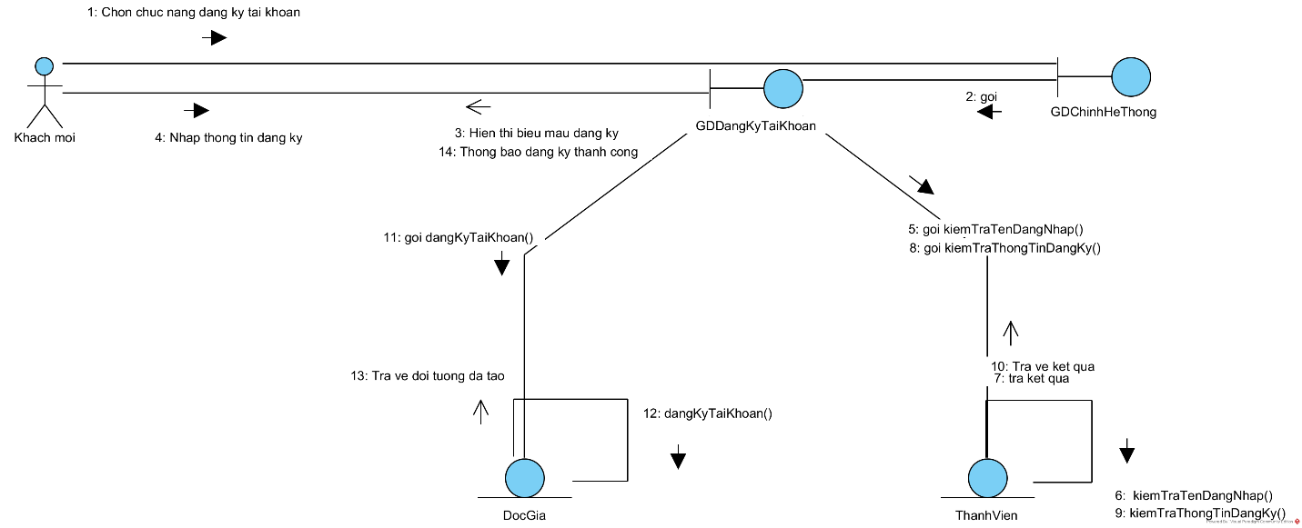

Kịch bản v.2 cho module tìm sách và đặt yêu cầu mượn như sau:
1. Độc giả chọn tìm sách tại GDChinhDocGia.
2. GDChinhDocGia mở GDTimKiemSach.
3. Độc giả nhập tiêu chí và chọn Tìm.
4. GDTimKiemSach yêu cầu Sach.timSach(tuKhoa, theLoaiId, tinhTrang).
5. Sach trả danh sách các đối tượng phù hợp.
6. GDTimKiemSach hiển thị kết quả; Độc giả chọn một đầu sách.
7. GDChiTietSach yêu cầu Sach.getChiTietSach(sachId) và BanSaoSach.getSoBanKhaDung(sachId).
8. Các lớp trả thông tin sách và số bản khả dụng.
9. GDChiTietSach hiển thị chi tiết; Độc giả thêm sách và số lượng.
10. GDDatYeuCauMuon cập nhật danh sách tạm; Độc giả có thể tìm tiếp, tăng, giảm hoặc bỏ dòng.
11. Độc giả nhập ngày nhận và chọn Gửi yêu cầu.
12. GDDatYeuCauMuon yêu cầu DocGia.kiemTraDieuKienMuon(docGiaId, soLuongThem).
13. Hệ thống trả kết quả điều kiện mượn.
14. GDDatYeuCauMuon yêu cầu YeuCauMuon.taoYeuCauMuon(yeuCau).
15. Hệ thống kiểm tra dữ liệu và lưu YeuCauMuon cùng các ChiTietYeuCauMuon.
16. YeuCauMuon trả yêu cầu đã lưu; GDKetQuaYeuCau hiển thị Phiếu mượn tạm ở trạng thái Chờ duyệt. Trường hợp lỗi không lưu dữ liệu một phần.

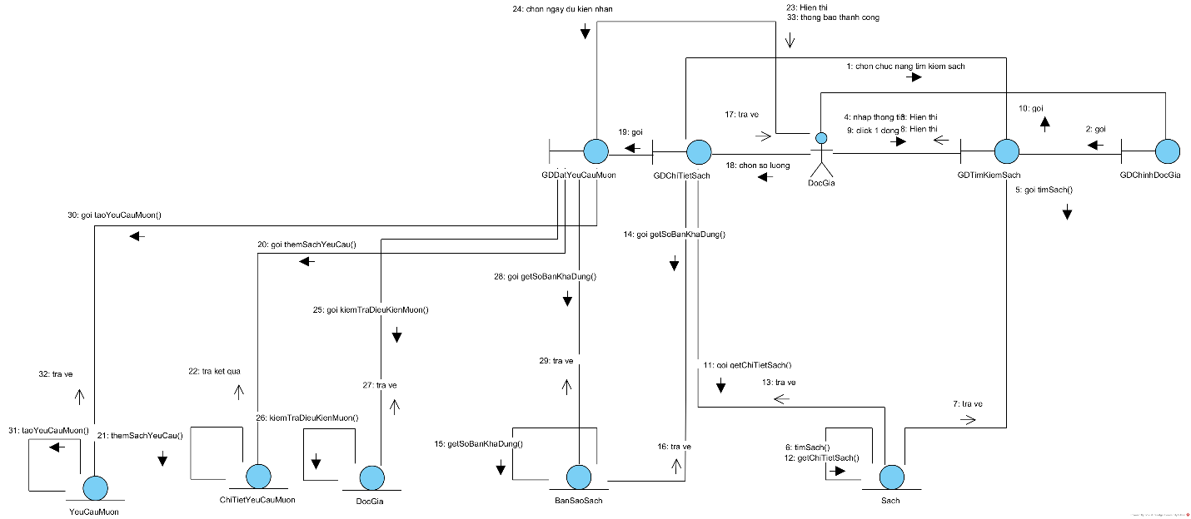

Kịch bản v.2 cho module ghi nhận giao sách cho độc giả như sau:
1. Nhân viên thư viện chọn ghi nhận giao sách tại GDChinhNhanVienThuVien.
2. GDTraCuuYeuCau nhận mã yêu cầu hoặc mã độc giả và yêu cầu YeuCauMuon.timYeuCauMuon().
3. YeuCauMuon trả danh sách kết quả để giao diện hiển thị.
4. Nhân viên chọn YC001; hệ thống thực hiện kiemTraHieuLuc() và trả thông tin yêu cầu, chi tiết và số đã giao.
5. GDXacNhanGiaoSach hiển thị dữ liệu để Nhân viên và Độc giả đối chiếu.
6. Nhân viên bỏ S002, thêm S003, chọn BS001 và BS010 rồi xác nhận.
7. GDXacNhanGiaoSach yêu cầu PhieuMuon.taoPhieuMuon(phieuMuon) để lưu thông tin giao sách.
8. Trong xử lý ghi nhận, hệ thống kiểm tra DocGia.kiemTraDieuKienMuon(), YeuCauMuon.kiemTraHieuLuc() và BanSaoSach.kiemTraKhaDung().
9. YeuCauMuon.dieuChinhTaiQuay() giữ số lượng ban đầu, tạo dòng phát sinh và kiểm tra số lượng chốt không dưới số đã giao.
10. Hệ thống lưu PhieuMuon, ChiTietPhieuMuon, cập nhật bản sao, yêu cầu và NhatKyYeuCau.
11. PhieuMuon trả PM001 cùng các chi tiết sau khi lưu thành công.
12. GDPhieuMuon hiển thị Phiếu mượn và hạn trả từng bản; Nhân viên giao sách. Nếu còn số lượng chưa giao, yêu cầu ở Nhận một phần; nếu đã đủ thì ở Đã nhận.
13. Nếu lưu thất bại, hệ thống trả thông báo cho GDXacNhanGiaoSach.
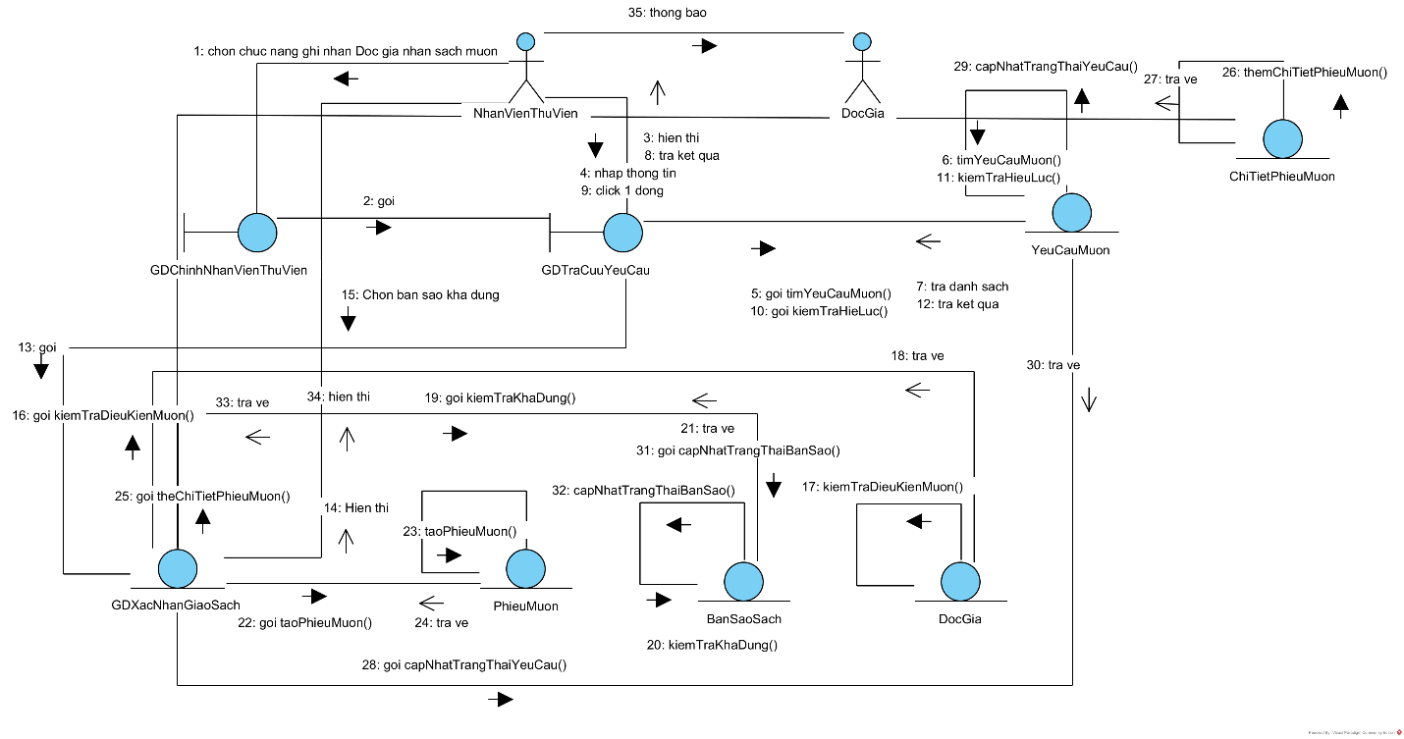

PHA THIẾT KẾ
1. Thiết kế lớp thực thể
- Thêm thuộc tính id vào các lớp không kế thừa từ lớp khác: ThanhVien, Sach, BanSaoSach, TacGia, SachTacGia, TheLoai, NhaXuatBan, YeuCauMuon, ChiTietYeuCauMuon, PhieuMuon, ChiTietPhieuMuon, NhatKyYeuCau.
- Thêm kiểu dữ liệu cho thuộc tính:
Lớp ThanhVien
• id: Long
• tenDangNhap: String
• matKhauHash: String
• hoTen: String
• diaChi: String
• ngaySinh: LocalDate
• email: String
• soDienThoai: String
• trangThai: String
Lớp DocGia kế thừa ThanhVien
• ngayDangKy: Instant
• ngayHetHanThe: LocalDate
Lớp NhanVienThuVien kế thừa ThanhVien
• viTriCongViec: String
Lớp Sach
• id: Long
• maSach: String
• isbn: String
• tenSach: String
• namXuatBan: Integer
• tomTat: String
Lớp BanSaoSach
• id: Long
• maVach: String
• viTriKe: String
• tinhTrang: String
• trangThai: String
Lớp TacGia
• id: Long
• tenTacGia: String
• moTa: String
Lớp SachTacGia
• id: Long
• thuTu: Integer
Lớp TheLoai
• id: Long
• tenTheLoai: String
• moTa: String
Lớp NhaXuatBan
• id: Long
• tenNhaXuatBan: String
• diaChi: String
• moTa: String
Lớp YeuCauMuon
• id: Long
• maYeuCau: String
• ngayDat: Instant
• ngayDuKienNhan: LocalDate
• hanNhan: Instant
• trangThai: String
Lớp ChiTietYeuCauMuon
• id: Long
• soLuongBanDau: Integer
• soLuongChot: Integer
• nguon: String
Lớp PhieuMuon
• id: Long
• maPhieu: String
• ngayMuon: Instant
• trangThai: String
Lớp ChiTietPhieuMuon
• id: Long
• hanTra: Instant
• ngayTra: Instant
• tinhTrangKhiGiao: String
• tinhTrangKhiTra: String
Lớp NhatKyYeuCau
• id: Long
• thoiDiem: Instant
• hanhDong: String
• noiDungThayDoi: String
- Chuyển quan hệ: Các quan hệ n-n được phân rã qua SachTacGia, ChiTietYeuCauMuon và ChiTietPhieuMuon. Các lớp trung gian có một quan hệ composition với lớp sở hữu và các quan hệ aggregation với những lớp được tham chiếu.
- Bổ sung thuộc tính dựa vào quan hệ số lượng và quan hệ thành phần từ biểu đồ lớp thực thể pha phân tích:
Lớp ThanhVien
• danhSachNhatKyYeuCau: List<NhatKyYeuCau>
Lớp DocGia
• danhSachYeuCauMuon: List<YeuCauMuon>
Lớp NhanVienThuVien
• danhSachPhieuMuon: List<PhieuMuon>
Lớp Sach
• theLoai: TheLoai
• nhaXuatBan: NhaXuatBan
• danhSachBanSaoSach: List<BanSaoSach>
• danhSachSachTacGia: List<SachTacGia>
• danhSachChiTietYeuCauMuon: List<ChiTietYeuCauMuon>
Lớp BanSaoSach
• sach: Sach
• danhSachChiTietPhieuMuon: List<ChiTietPhieuMuon>
Lớp TacGia
• danhSachSachTacGia: List<SachTacGia>
Lớp SachTacGia
• sach: Sach
• tacGia: TacGia
Lớp TheLoai
• danhSachSach: List<Sach>
Lớp NhaXuatBan
• danhSachSach: List<Sach>
Lớp YeuCauMuon
• docGia: DocGia
• danhSachChiTietYeuCauMuon: List<ChiTietYeuCauMuon>
• danhSachPhieuMuon: List<PhieuMuon>
• danhSachNhatKyYeuCau: List<NhatKyYeuCau>
Lớp ChiTietYeuCauMuon
• yeuCauMuon: YeuCauMuon
• sach: Sach
• danhSachChiTietPhieuMuon: List<ChiTietPhieuMuon>
Lớp PhieuMuon
• yeuCauMuon: YeuCauMuon
• nhanVien: NhanVienThuVien
• danhSachChiTietPhieuMuon: List<ChiTietPhieuMuon>
Lớp ChiTietPhieuMuon
• phieuMuon: PhieuMuon
• chiTietYeuCauMuon: ChiTietYeuCauMuon
• banSaoSach: BanSaoSach
Lớp NhatKyYeuCau
• yeuCauMuon: YeuCauMuon
• nguoiThucHien: ThanhVien

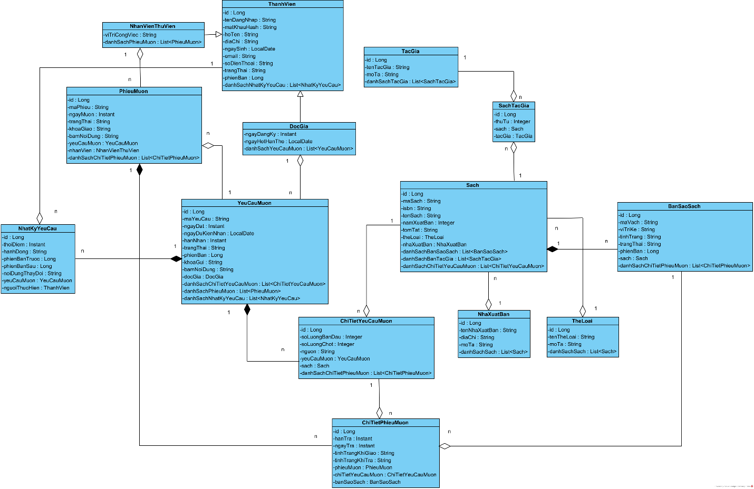
2. Thiết kế CSDL
Trích bảng dữ liệu từ biểu đồ lớp thực thể pha thiết kế
• Lớp ThanhVien, DocGia, NhanVienThuVien → bảng thanh_vien, gồm các thuộc tính: id, ten_dang_nhap, mat_khau_hash, ho_ten, dia_chi, ngay_sinh, email, so_dien_thoai, trang_thai, vai_tro, ngay_dang_ky, ngay_het_han_the, vi_tri_cong_viec.
• Lớp Sach → bảng sach, gồm các thuộc tính: id, ma_sach, isbn, ten_sach, nam_xuat_ban, tom_tat.
• Lớp BanSaoSach → bảng ban_sao_sach, gồm các thuộc tính: id, ma_vach, vi_tri_ke, tinh_trang, trang_thai.
• Lớp TacGia → bảng tac_gia, gồm các thuộc tính: id, ten_tac_gia, mo_ta.
• Lớp SachTacGia → bảng sach_tac_gia, gồm các thuộc tính: id, thu_tu.
• Lớp TheLoai → bảng the_loai, gồm các thuộc tính: id, ten_the_loai, mo_ta.
• Lớp NhaXuatBan → bảng nha_xuat_ban, gồm các thuộc tính: id, ten_nha_xuat_ban, dia_chi, mo_ta.
• Lớp YeuCauMuon → bảng yeu_cau_muon, gồm các thuộc tính: id, ma_yeu_cau, ngay_dat, ngay_du_kien_nhan, han_nhan, trang_thai.
• Lớp ChiTietYeuCauMuon → bảng chi_tiet_yeu_cau_muon, gồm các thuộc tính: id, so_luong_ban_dau, so_luong_chot, nguon.
• Lớp PhieuMuon → bảng phieu_muon, gồm các thuộc tính: id, ma_phieu, ngay_muon, trang_thai.
• Lớp ChiTietPhieuMuon → bảng chi_tiet_phieu_muon, gồm các thuộc tính: id, han_tra, ngay_tra, tinh_trang_khi_giao, tinh_trang_khi_tra.
• Lớp NhatKyYeuCau → bảng nhat_ky_yeu_cau, gồm các thuộc tính: id, thoi_diem, hanh_dong, noi_dung_thay_doi.
Chuyển dữ liệu thuộc tính không đối tượng thành thuộc tính của tên cột tương ứng
• Cơ sở dữ liệu sử dụng: MySQL
• Chuyển kiểu dữ liệu của lớp thiết kế sang kiểu dữ liệu của CSDL:
o Long → BIGINT; Integer → INT; khóa chính id dùng AUTO_INCREMENT.
o LocalDate → DATE; Instant → DATETIME(6), lưu theo UTC.
o String → VARCHAR với độ dài phù hợp; tóm tắt, mô tả và nội dung thay đổi dài → TEXT.
o Tên đăng nhập VARCHAR(40), email VARCHAR(254), mã nghiệp vụ VARCHAR(60); mat_khau_hash dùng TEXT.
o Các trạng thái, nguồn và vai trò dùng VARCHAR kết hợp ràng buộc CHECK. Các trường ngày trả và tình trạng khi trả cho phép NULL khi chưa trả.
Điều chỉnh quan hệ số lượng giữa các lớp thành quan hệ số lượng giữa các bảng
• Các quan hệ 1-n được giữ nguyên; khóa ngoại đặt ở bảng phía nhiều.
• ThanhVien, DocGia và NhanVienThuVien dùng chung bảng thanh_vien, phân biệt bằng vai_tro. Các cột ngay_dang_ky, ngay_het_han_the dùng cho Độc giả; vi_tri_cong_viec dùng cho Nhân viên thư viện.
o 1 the_loai – n sach (theLoai).
o 1 nha_xuat_ban – n sach (nhaXuatBan).
o 1 sach – n ban_sao_sach (sach).
o 1 sach – n sach_tac_gia (sach).
o 1 tac_gia – n sach_tac_gia (tacGia).
o 1 thanh_vien – n yeu_cau_muon (docGia).
o 1 yeu_cau_muon – n chi_tiet_yeu_cau_muon (yeuCauMuon).
o 1 sach – n chi_tiet_yeu_cau_muon (sach).
o 1 yeu_cau_muon – n phieu_muon (yeuCauMuon).
o 1 thanh_vien – n phieu_muon (nhanVien).
o 1 phieu_muon – n chi_tiet_phieu_muon (phieuMuon).
o 1 chi_tiet_yeu_cau_muon – n chi_tiet_phieu_muon (chiTietYeuCauMuon).
o 1 ban_sao_sach – n chi_tiet_phieu_muon (banSaoSach).
o 1 yeu_cau_muon – n nhat_ky_yeu_cau (yeuCauMuon).
o 1 thanh_vien – n nhat_ky_yeu_cau (nguoiThucHien).
Bổ sung khóa
• thanh_vien
o PK: id.
• sach
o PK: id.
o FK: the_loai_id, nha_xuat_ban_id.
• ban_sao_sach
o PK: id.
o FK: sach_id.
• tac_gia
o PK: id.
• sach_tac_gia
o PK: id.
o FK: sach_id, tac_gia_id.
• the_loai
o PK: id.
• nha_xuat_ban
o PK: id.
• yeu_cau_muon
o PK: id.
o FK: doc_gia_id.
• chi_tiet_yeu_cau_muon
o PK: id.
o FK: yeu_cau_muon_id, sach_id.
• phieu_muon
o PK: id.
o FK: yeu_cau_muon_id, nhan_vien_id.
• chi_tiet_phieu_muon
o PK: id.
o FK: phieu_muon_id, chi_tiet_yeu_cau_muon_id, ban_sao_sach_id.
• nhat_ky_yeu_cau
o PK: id.
o FK: yeu_cau_muon_id, nguoi_thuc_hien_id.
Loại bỏ thuộc tính dư thừa
• Không lưu lặp tên sách, tác giả, thể loại, nhà xuất bản trong bản sao và chi tiết giao; truy xuất qua các khóa ngoại.
• Không lưu thêm độc giả trong phieu_muon vì được xác định qua yeu_cau_muon. Không lưu số đã giao, số bản khả dụng hoặc số đang mượn như thuộc tính độc lập; các giá trị này được tính từ dữ liệu chi tiết.
• Không lưu xác nhận mật khẩu. Danh sách thuộc tính đối tượng được thể hiện bằng các bảng và khóa ngoại, không tạo cột chứa toàn bộ danh sách. Số lượng ban đầu và số lượng chốt được giữ vì biểu diễn hai thời điểm nghiệp vụ khác nhau.
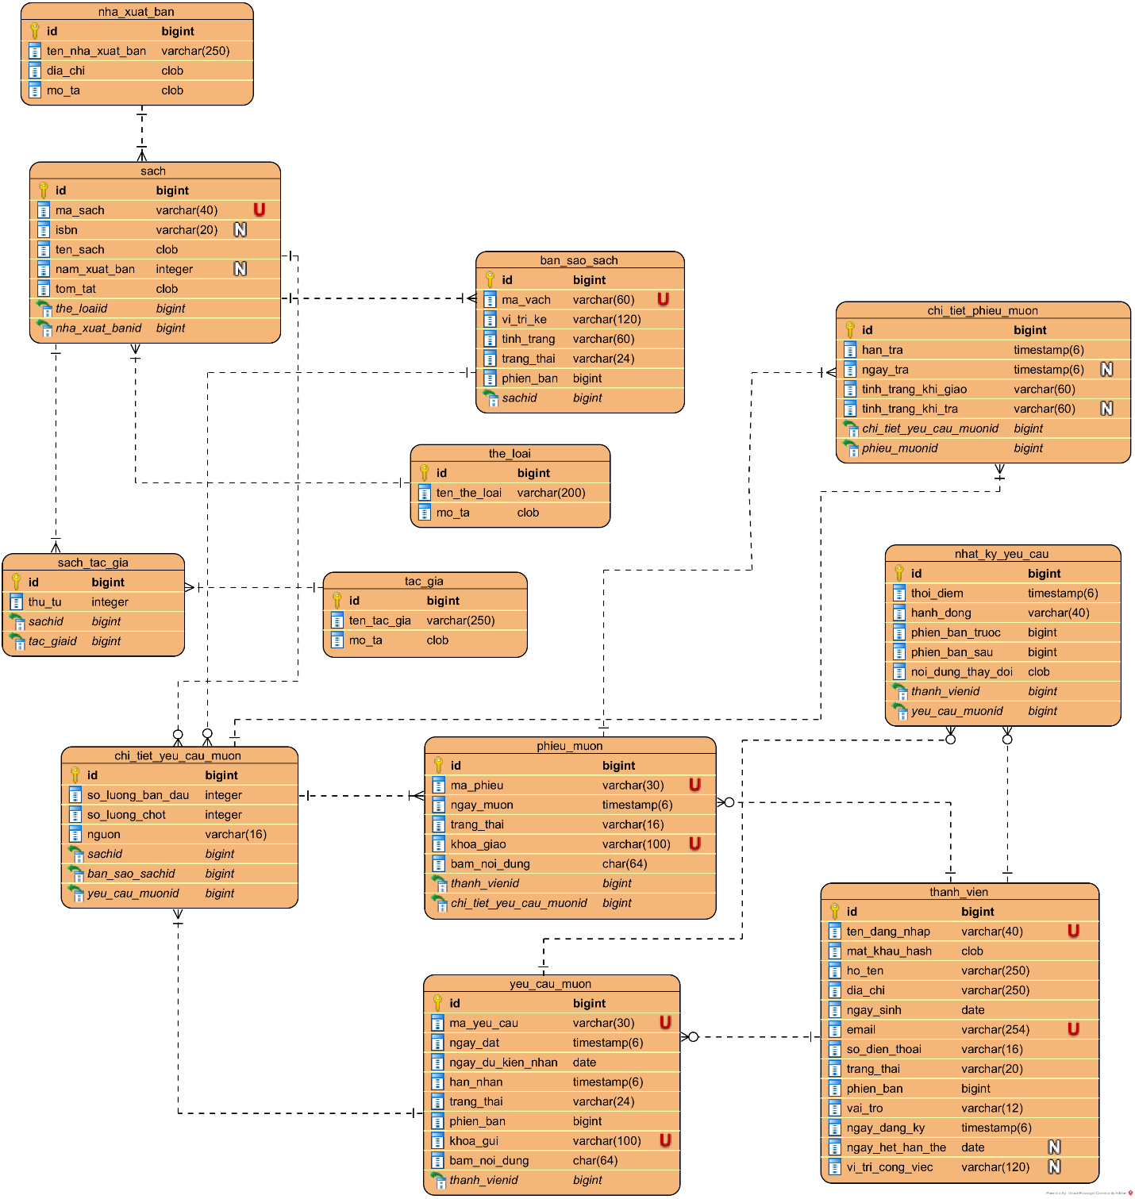

3. Thiết kế giao diện + Biểu đồ lớp chi tiết
3.1 Chức năng đăng ký tài khoản.
- Giao diện
- Front End
GDChinhHeThong.jsp
• Tải lần đầu: GDChinhHeThong.jsp.
• Chọn Đăng ký: mở GDDangKyTaiKhoan.jsp.
• Chọn Đăng nhập: mở GDDangNhap.jsp.
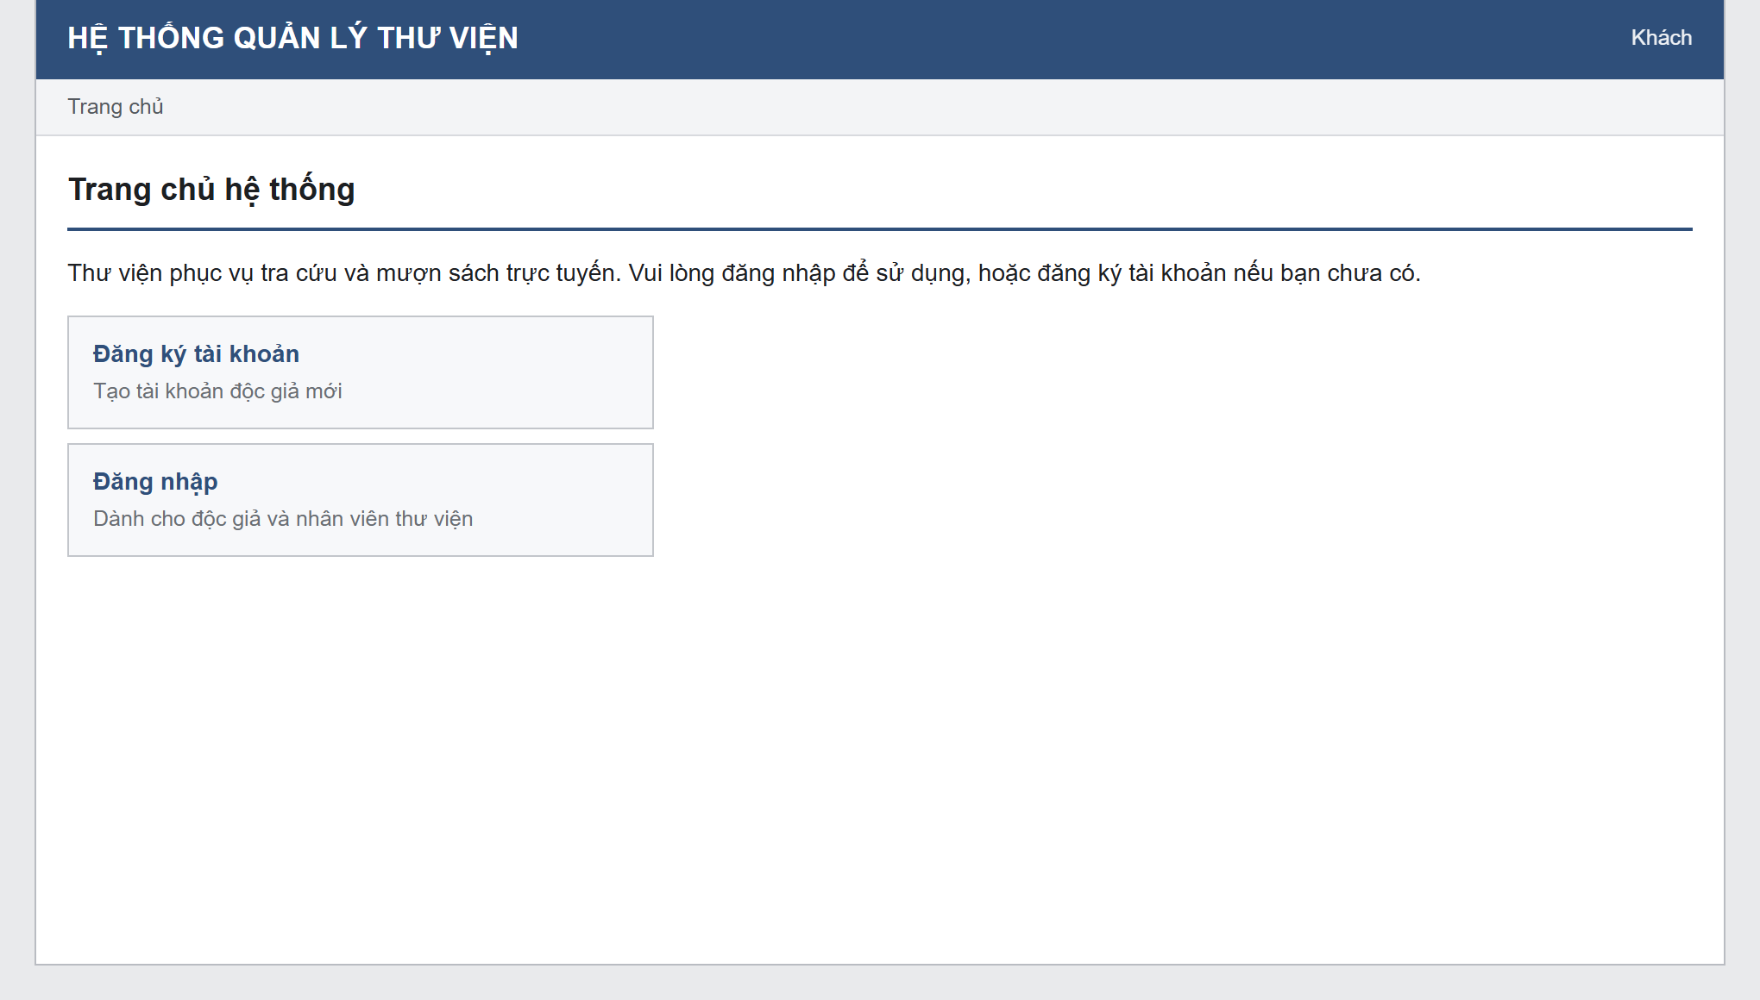
GDDangKyTaiKhoan.jsp
• Tải trang: GDDangKyTaiKhoan.jsp.
• Nhập tên đăng nhập, mật khẩu, xác nhận mật khẩu, họ tên, địa chỉ, ngày sinh, email, số điện thoại.
• Nhấn Đăng ký: gửi POST đến doDangKyTaiKhoan.jsp.
• Đăng ký không hợp lệ: giữ các trường không nhạy cảm và hiển thị lỗi tại trường tương ứng.
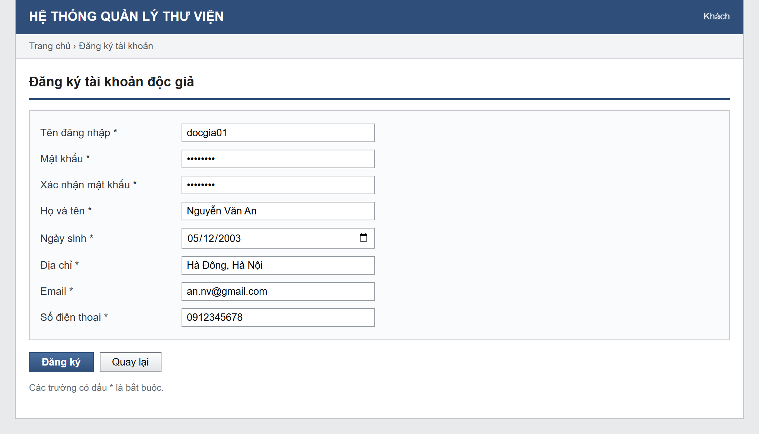
doDangKyTaiKhoan.jsp
• Nhận dữ liệu biểu mẫu; gọi ThanhVienDAO.kiemTraTenDangNhap(), kiemTraThongTinDangKy() và DocGiaDAO.dangKyTaiKhoan().
• Thành công: chuyển GDDangNhap.jsp?registered=true&maDocGia=[id].
• Thất bại: chuyển GDDangKyTaiKhoan.jsp?error=[maLoi].
GDDangNhap.jsp
• Hiển thị thông báo đăng ký thành công nếu có.
• Nhận tên đăng nhập và mật khẩu; xác thực bằng ThanhVienDAO.checkLogin().
• Thành công: lưu thông tin Thành viên vào phiên và chuyển đến giao diện đúng vai trò; thất bại: GDDangNhap.jsp?error=true.
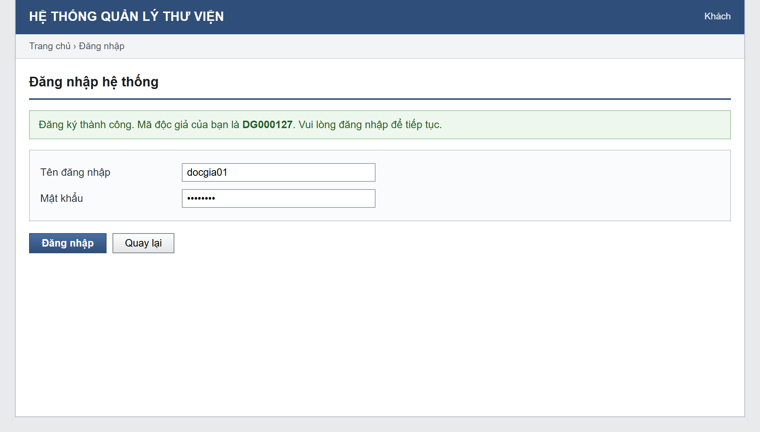
Quan hệ giữa các giao diện:
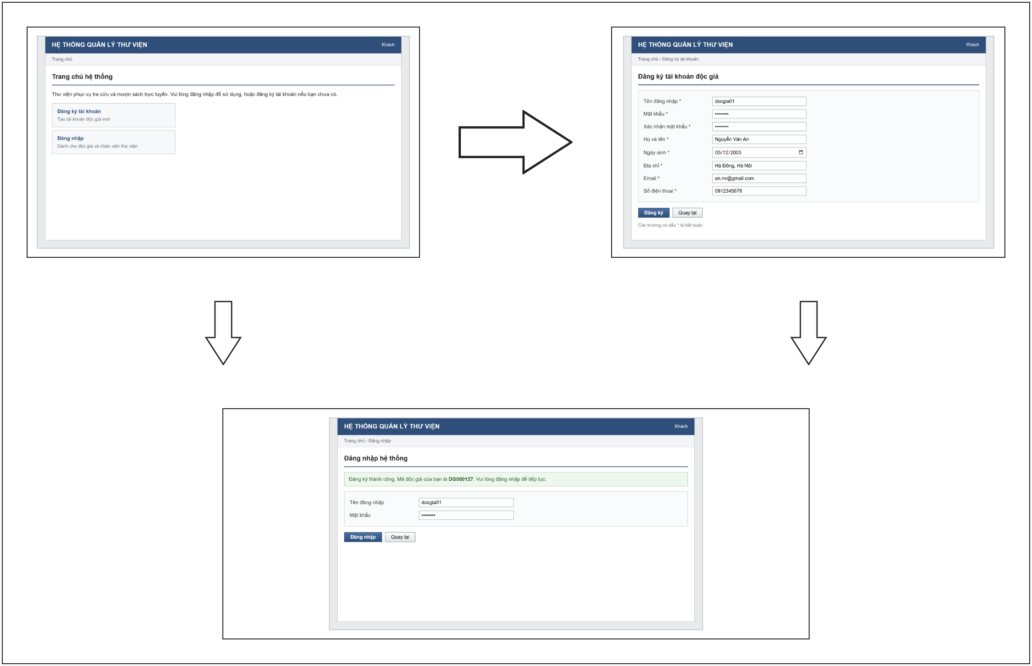
- Back End
ThanhVienDAO
• kiemTraTenDangNhap(tenDangNhap: String):
o input: Tên đăng nhập.
o output: boolean; true nếu tên đăng nhập chưa được sử dụng.
• kiemTraThongTinDangKy(docGia: DocGia):
o input: Thông tin cá nhân và liên hệ của Độc giả.
o output: boolean; true nếu thông tin hợp lệ và email chưa được sử dụng.
• checkLogin(tenDangNhap: String, matKhau: String):
o input: Tên đăng nhập và mật khẩu.
o output: Một đối tượng ThanhVien; null nếu đăng nhập thất bại.
DocGiaDAO
• dangKyTaiKhoan(docGia: DocGia, matKhau: String):
o input: Độc giả cần đăng ký và mật khẩu.
o output: boolean; true nếu đăng ký thành công, false nếu thất bại.

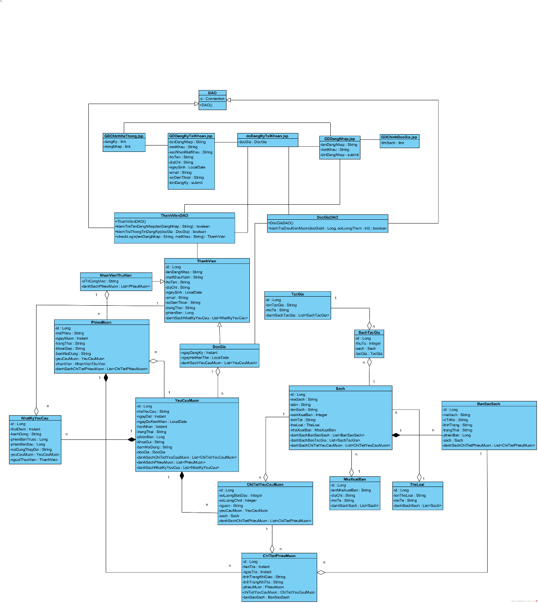

3.2 Chức năng tìm sách và đặt yêu cầu mượn.
- Giao diện
- Front End
GDChinhDocGia.jsp
• Lấy DocGia từ phiên sau khi đăng nhập.
• Chọn Tìm sách: mở GDTimKiemSach.jsp.
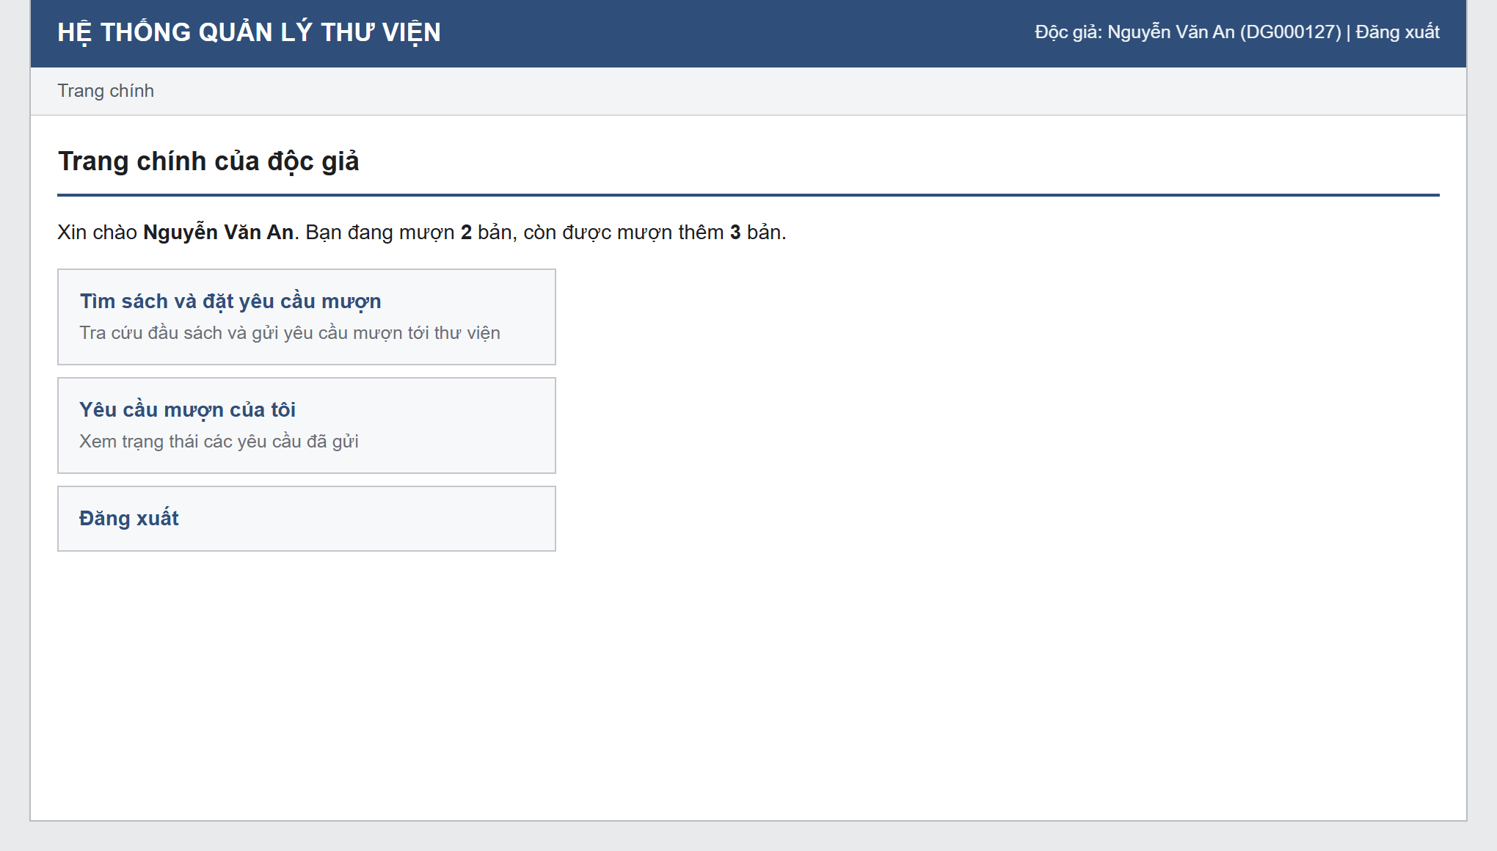
GDTimKiemSach.jsp
• Tải lần đầu: GDTimKiemSach.jsp.
• Sau khi tìm: GDTimKiemSach.jsp?keyword=[tuKhoa].
• Hiển thị mã sách, tên sách, năm xuất bản, tác giả, thể loại, nhà xuất bản và số bản khả dụng.
• Chọn một sách: mở GDChiTietSach.jsp?sachId=[id].
• Quay lại từ chi tiết: GDTimKiemSach.jsp?back=true.
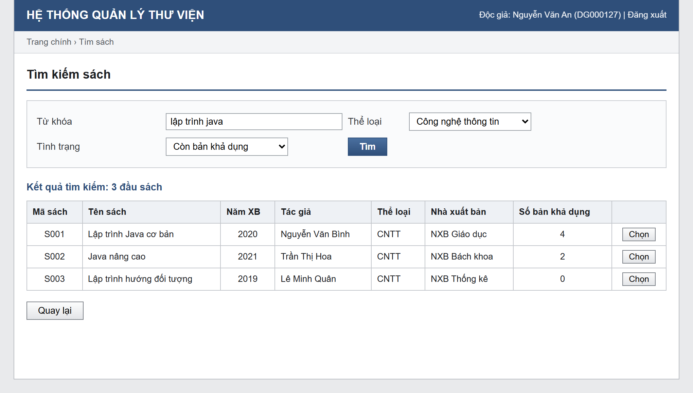
GDChiTietSach.jsp
• Tải trang bằng sachId; gọi SachDAO.getChiTietSach() và BanSaoSachDAO.getSoBanKhaDung().
• Hiển thị thông tin đầu sách và số bản khả dụng tại thời điểm tra cứu.
• Nhập số lượng, chọn Thêm vào danh sách: gửi đến GDDatYeuCauMuon.jsp.
• Sách hết bản khả dụng: hiển thị thông báo và cho tìm đầu sách khác.
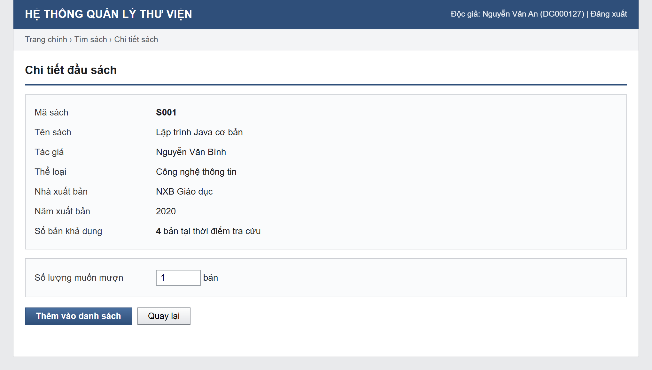
GDDatYeuCauMuon.jsp
• Hiển thị các đầu sách, số lượng và tổng số bản trong danh sách tạm của Độc giả.
• Tăng, giảm hoặc bỏ dòng chỉ thay đổi danh sách tạm; một đầu sách có một dòng.
• Chọn Tiếp tục tìm: mở GDTimKiemSach.jsp?back=true.
• Nhập ngày dự kiến nhận.
• Nhấn Gửi yêu cầu: gửi toàn bộ danh sách và ngày nhận bằng POST đến doDatYeuCauMuon.jsp.
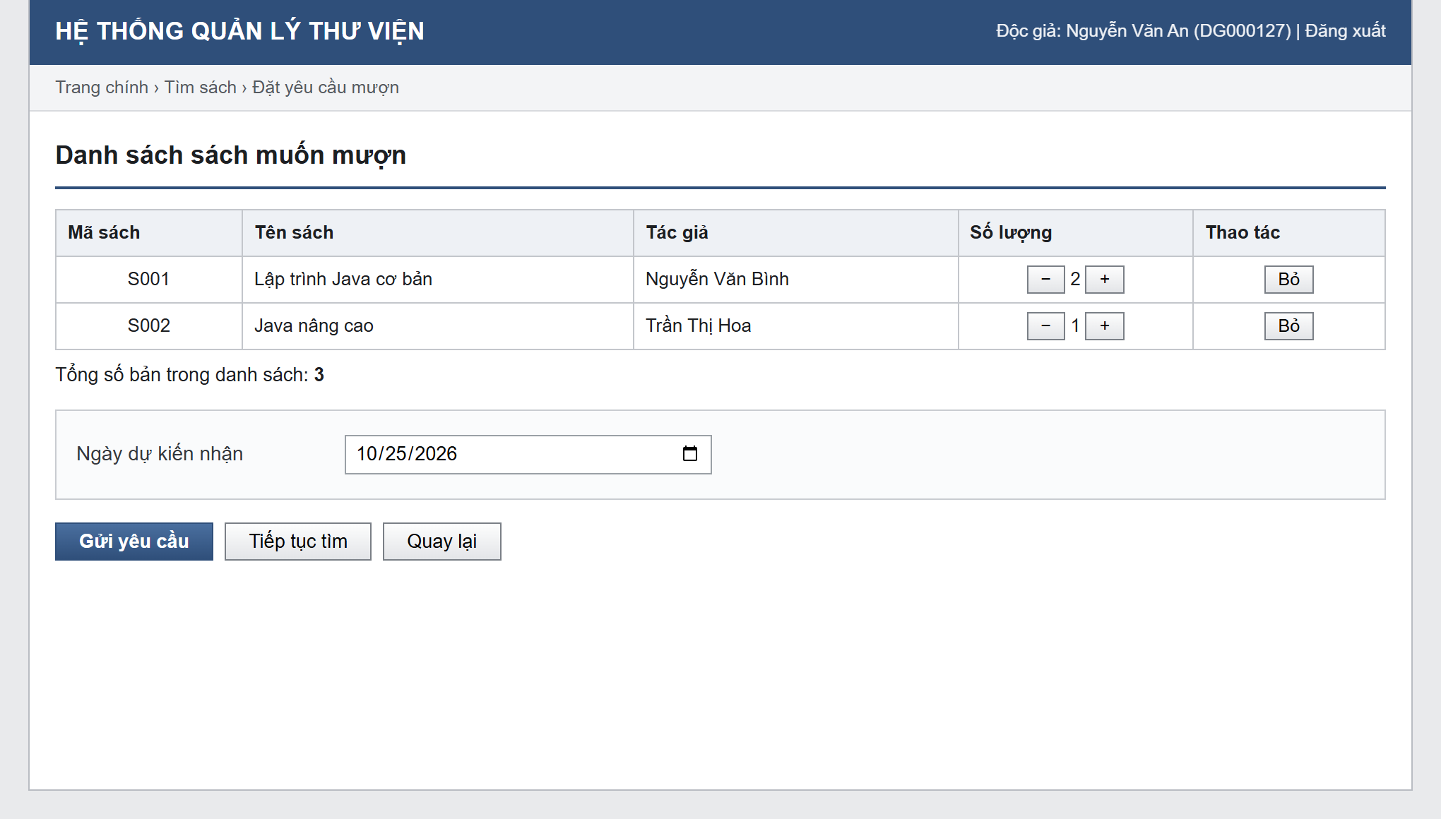
doDatYeuCauMuon.jsp
• Lấy docGiaId từ phiên; kiểm tra ngày nhận và số lượng, gọi YeuCauMuonDAO.taoYeuCauMuon(yeuCau).
• Thành công: xóa danh sách tạm và chuyển GDKetQuaYeuCau.jsp?yeuCauId=[id].
• Thất bại: quay lại GDDatYeuCauMuon.jsp?error=[maLoi], giữ danh sách để chỉnh sửa.
GDKetQuaYeuCau.jsp
• Chỉ hiển thị yêu cầu thuộc Độc giả đang đăng nhập.
• Gọi YeuCauMuonDAO.getChiTietYeuCau(); hiển thị Phiếu mượn tạm với mã yêu cầu, Độc giả, ngày tạo, ngày nhận, hạn nhận, trạng thái và bảng từng đầu sách, số lượng.
• Chọn In để in phiếu; chọn Quay lại để về GDChinhDocGia.jsp.
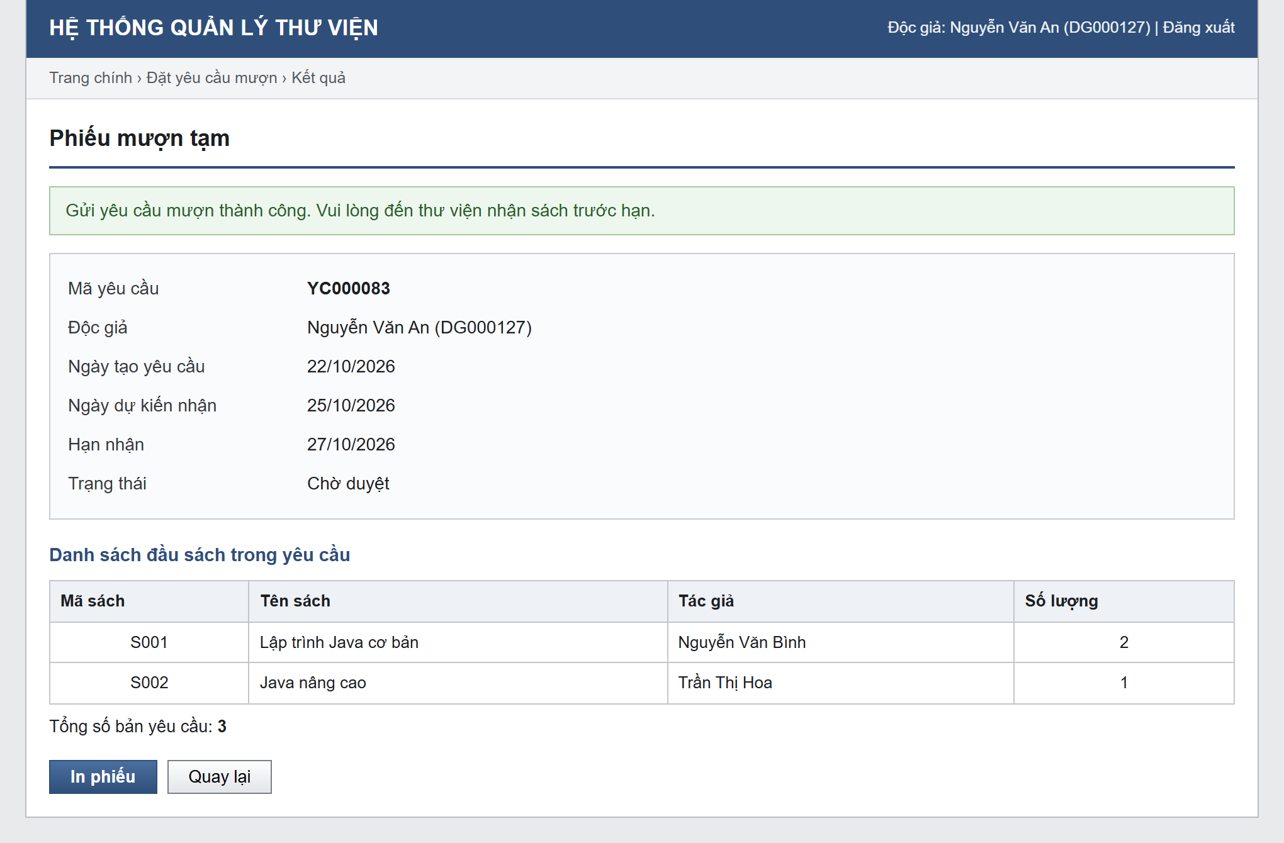
Quan hệ giữa các giao diện:
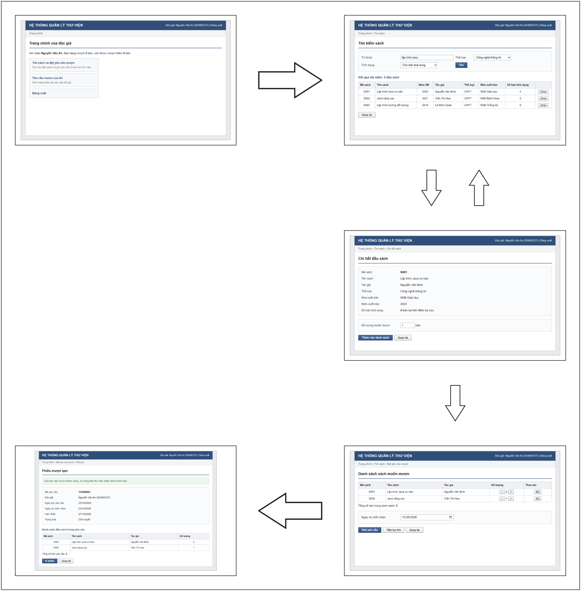
- Back End
SachDAO
• timSach(tuKhoa: String, theLoaiId: Long, tinhTrang: String):
o input: Từ khóa, thể loại và tình trạng sách.
o output: Danh sách các đối tượng Sach (Sach[]).
• getChiTietSach(sachId: Long):
o input: Mã định danh của sách.
o output: Một đối tượng Sach; null nếu không tìm thấy.
BanSaoSachDAO
• getSoBanKhaDung(sachId: Long):
o input: Mã định danh của sách.
o output: long; số bản sao đang sẵn sàng cho mượn.
DocGiaDAO
• kiemTraDieuKienMuon(docGiaId: Long, soLuongThem: int):
o input: Mã định danh Độc giả và số bản mượn thêm.
o output: boolean; true nếu đủ điều kiện mượn, false nếu không.
YeuCauMuonDAO
• taoYeuCauMuon(yeuCau: YeuCauMuon):
o input: Yêu cầu mượn cùng danh sách chi tiết.
o output: Một đối tượng YeuCauMuon đã lưu; null nếu thất bại.
• getChiTietYeuCau(yeuCauId: Long):
o input: Mã định danh của yêu cầu mượn.
o output: Một đối tượng YeuCauMuon cùng danh sách chi tiết.
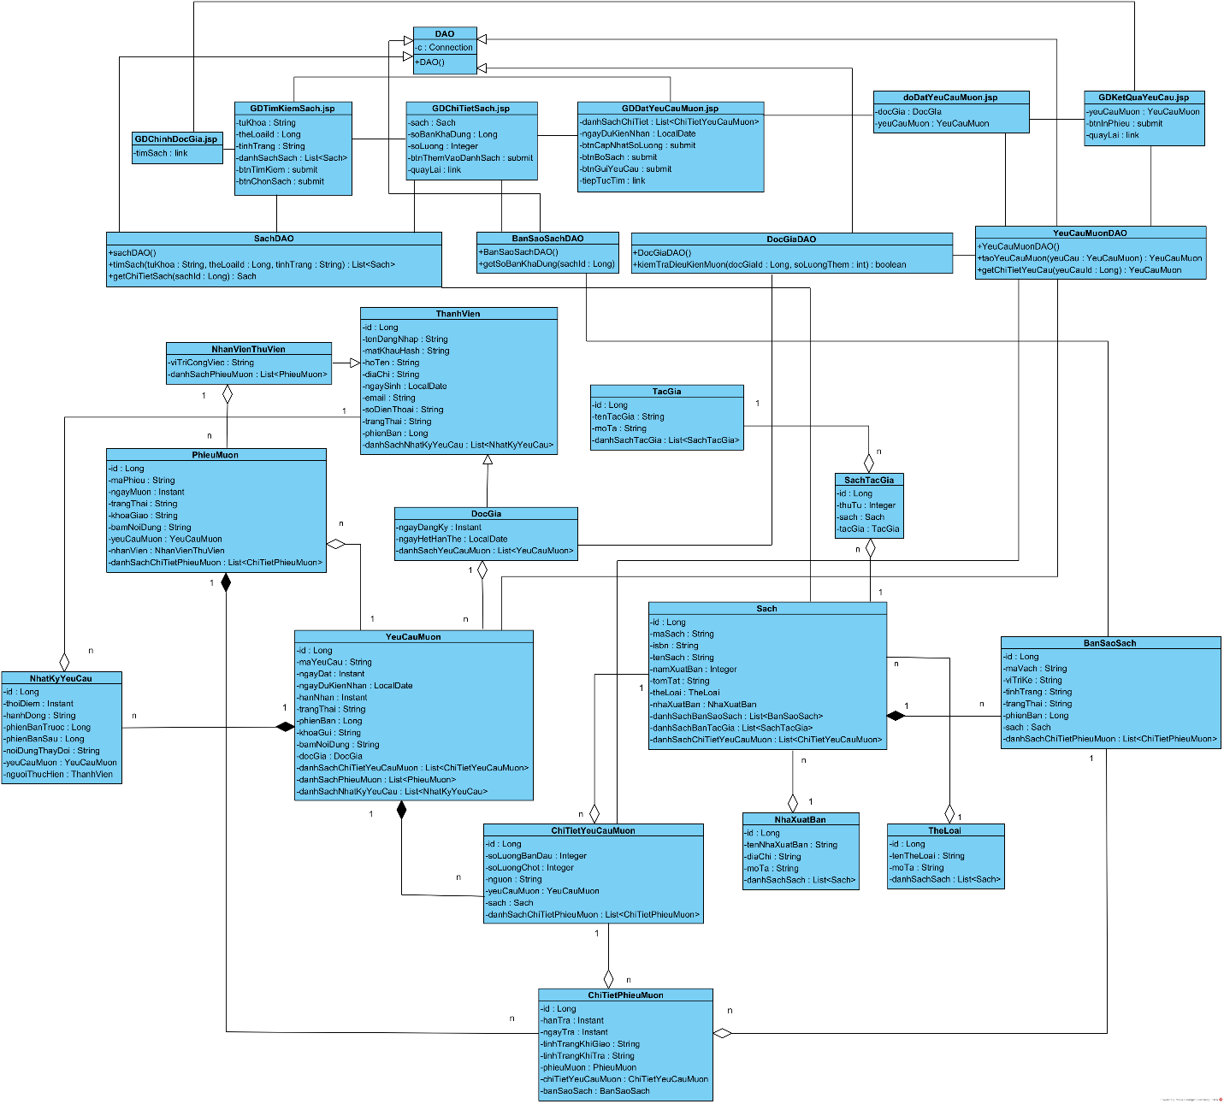
3.3 Chức năng ghi nhận giao sách cho độc giả.
- Giao diện
- Front End
GDChinhNhanVienThuVien.jsp
• Lấy NhanVienThuVien từ phiên; chỉ cho truy cập với vai trò nhân viên thư viện.
• Chọn Ghi nhận giao sách: mở GDTraCuuYeuCau.jsp.
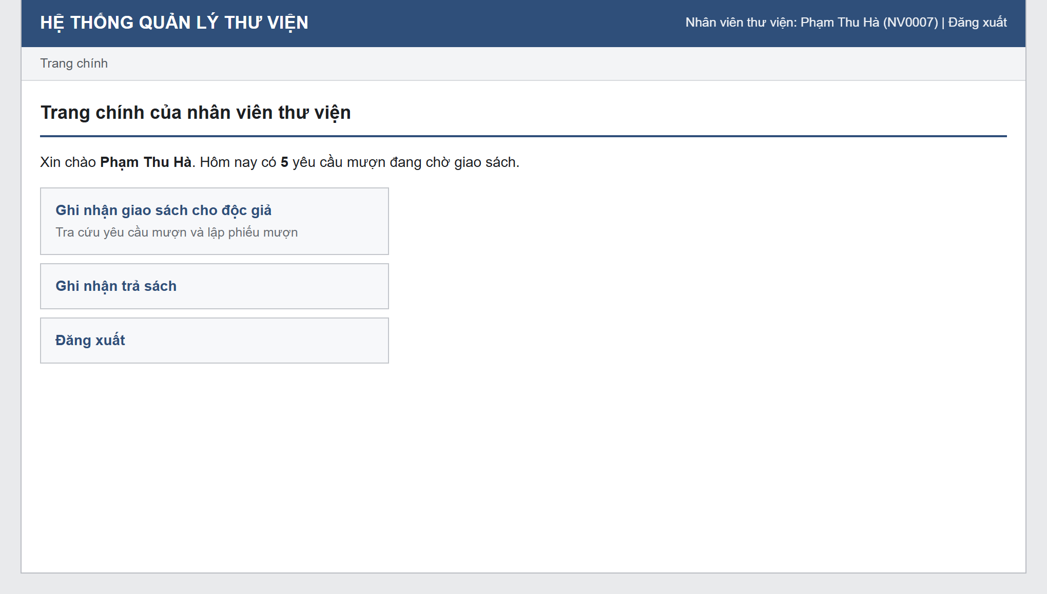
GDTraCuuYeuCau.jsp
• Tải trang: GDTraCuuYeuCau.jsp.
• Chọn Tra cứu: gọi YeuCauMuonDAO.timYeuCauMuon(), hiển thị mã yêu cầu, Độc giả, ngày nhận, hạn nhận và trạng thái.
• Chọn yêu cầu: mở GDXacNhanGiaoSach.jsp?yeuCauId=[id].
• Không có kết quả: hiển thị thông báo và giữ tiêu chí để nhập lại.
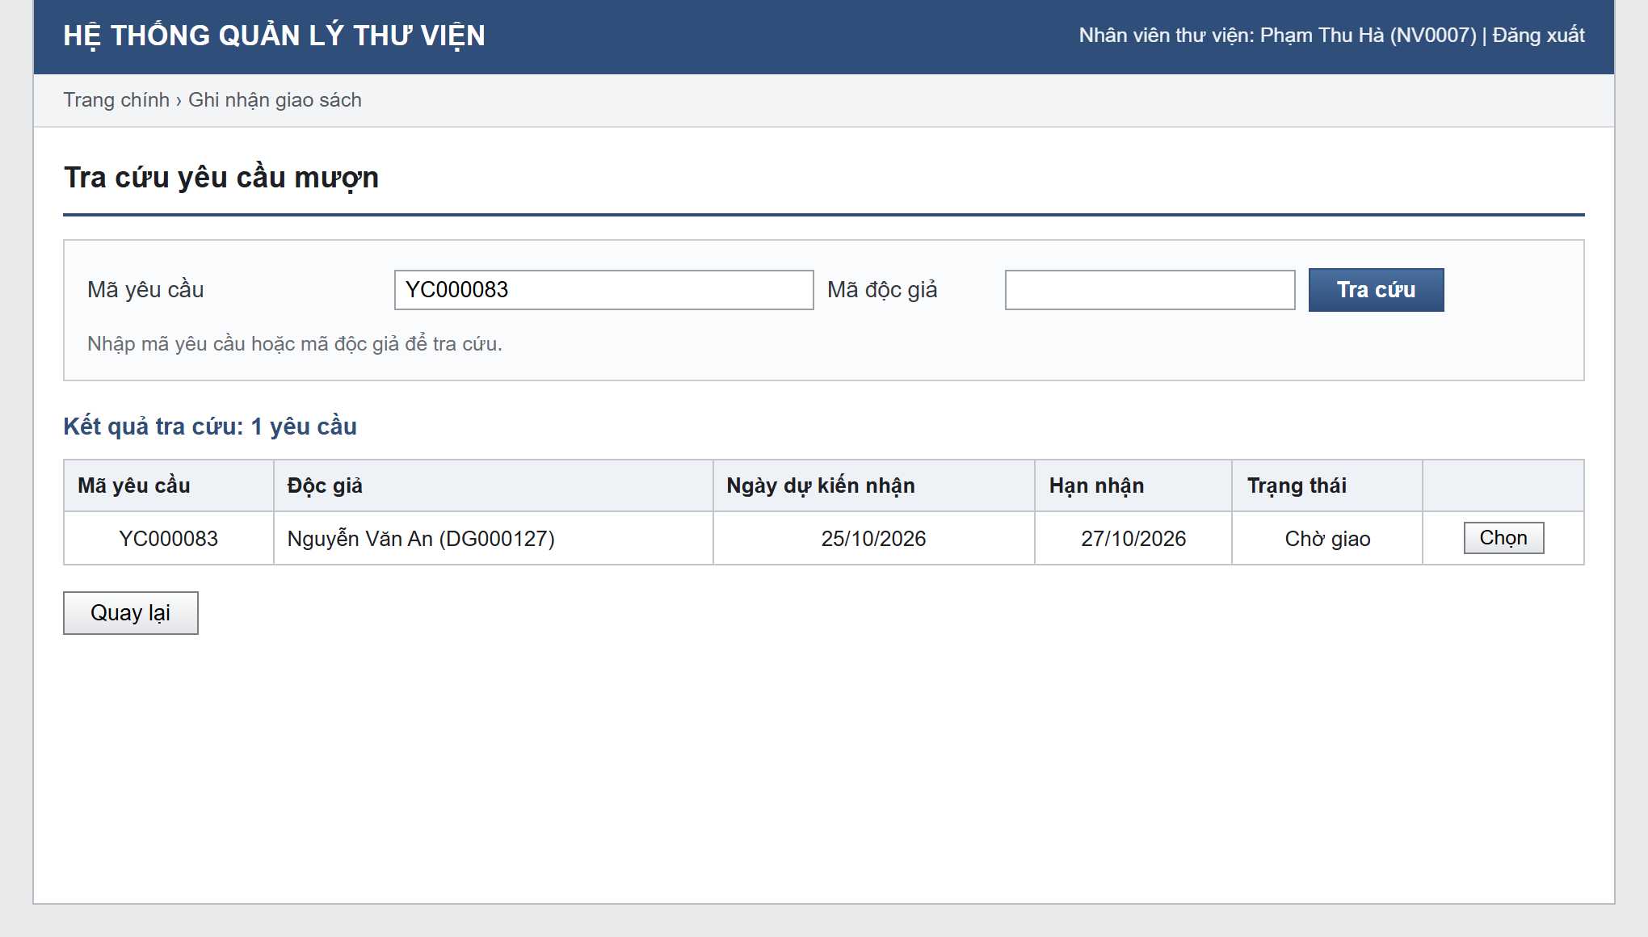
GDXacNhanGiaoSach.jsp
• Tải yêu cầu cùng các chi tiết bằng getChiTietYeuCau(); kiểm tra trạng thái và hạn nhận.
• Hiển thị Độc giả, mã yêu cầu, số lượng ban đầu, số lượng chốt, số đã giao và phần còn lại của từng đầu sách.
• Thêm đầu sách: mở GDTimSachTaiQuay.jsp?yeuCauId=[id]. Dòng mới có nguồn Tại quầy và số lượng ban đầu 0.
• Tăng, giảm hoặc bỏ đầu sách làm thay đổi số lượng chốt; không giảm dưới số đã giao, không xóa số lượng ban đầu.
• Chọn bản sao từ danh sách khả dụng hoặc quét mã vạch; hiển thị đầu sách, vị trí và tình trạng để đối chiếu.
• Nhấn Xác nhận: gửi thông tin yêu cầu đã điều chỉnh và các bản sao đến doGiaoSach.jsp.
• Quay lại: về GDTraCuuYeuCau.jsp?back=true; thay đổi chưa xác nhận chưa được lưu.
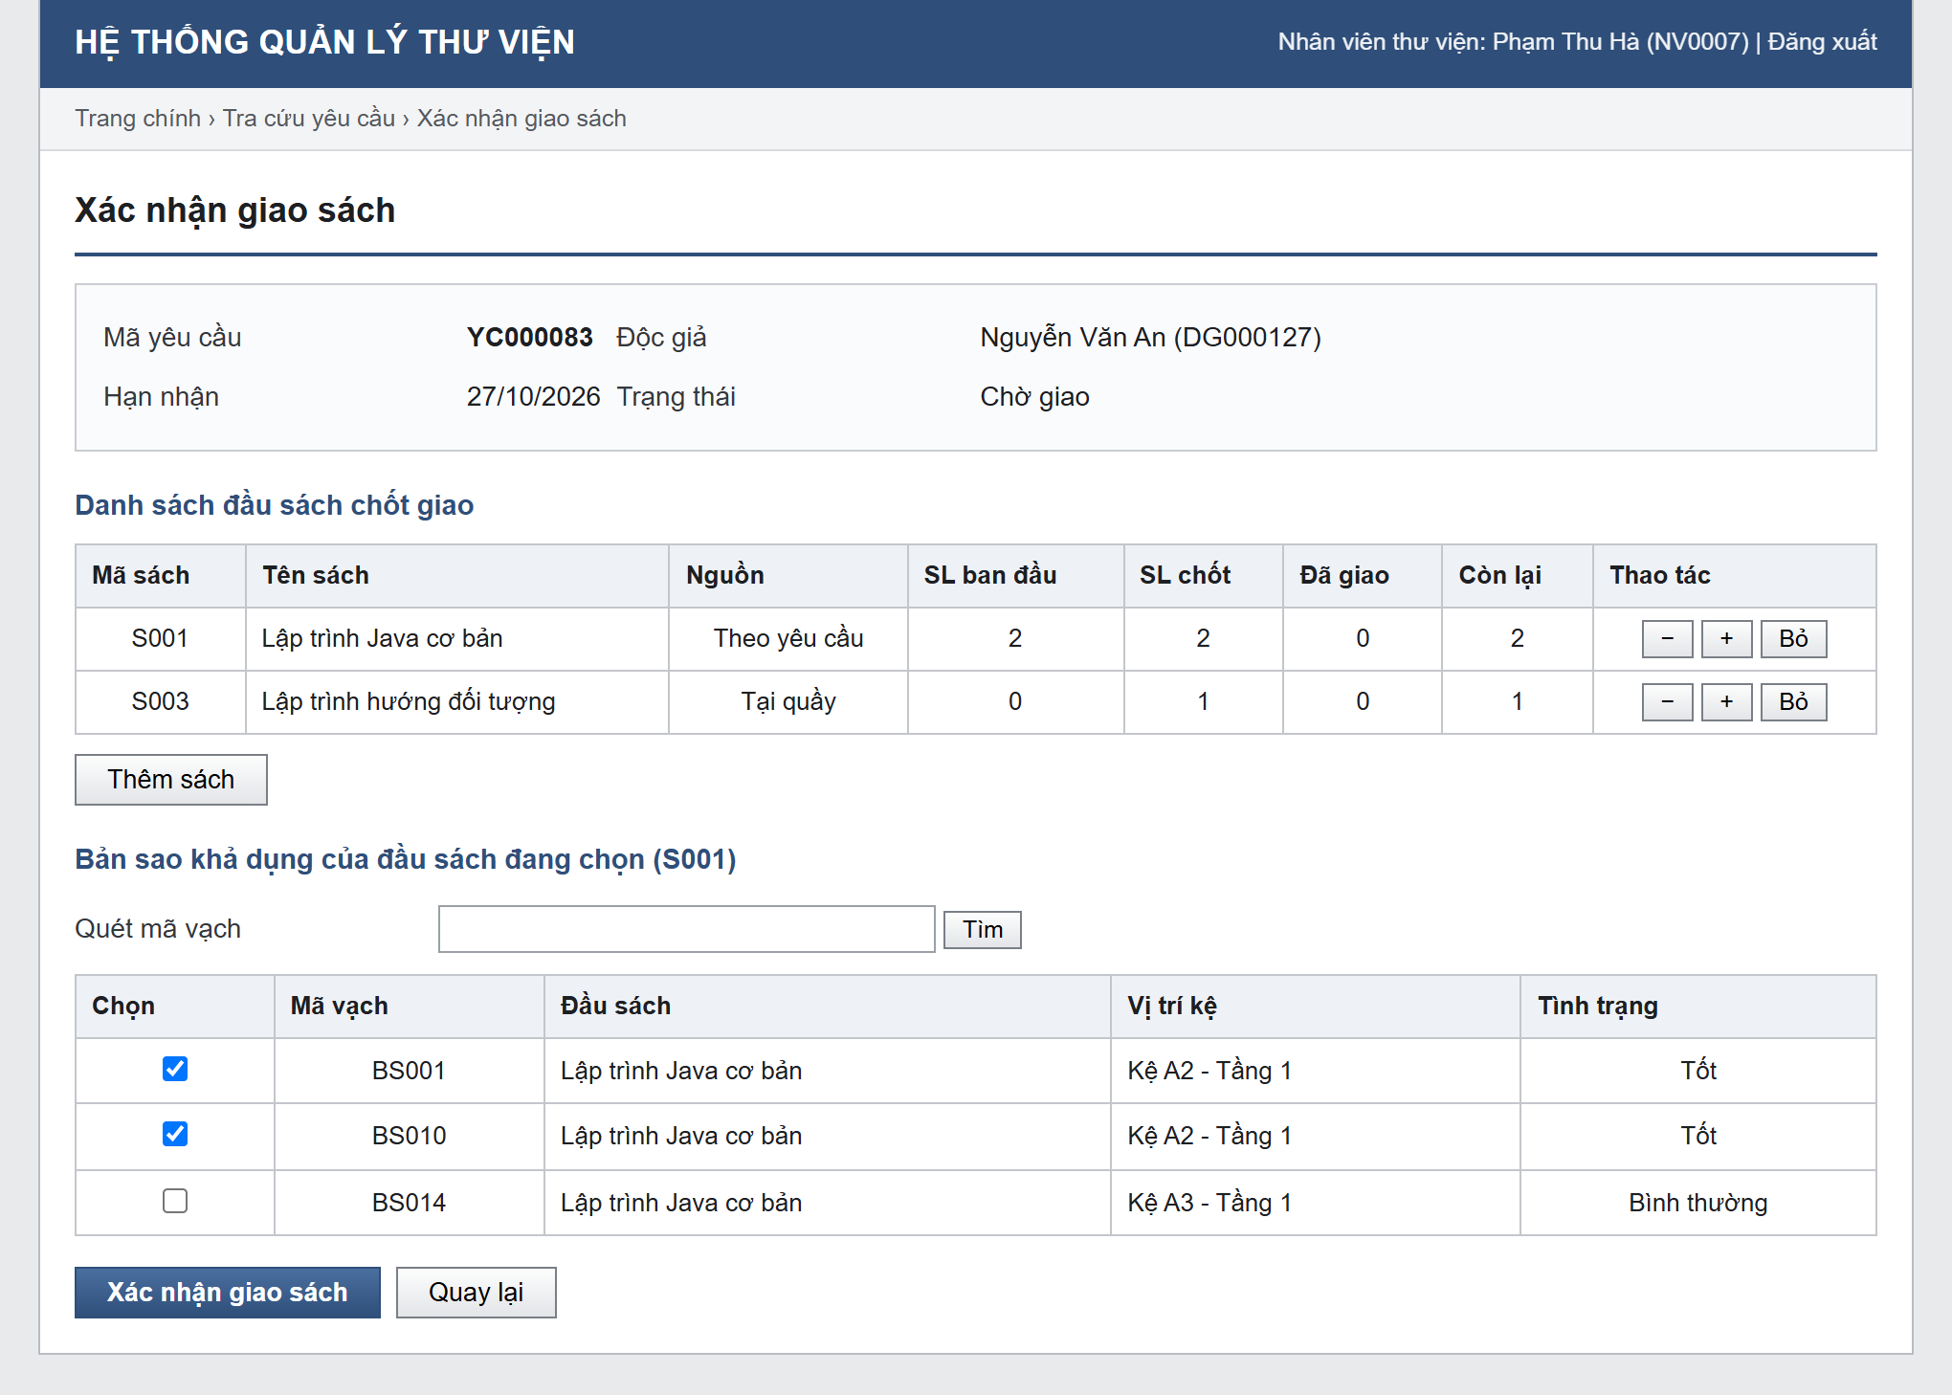
GDTimSachTaiQuay.jsp
• Nhập từ khóa và tiêu chí; gọi SachDAO.timSach().
• Chọn đầu sách và số lượng: bổ sung vào danh sách chốt tại GDXacNhanGiaoSach.jsp.
• Nếu đầu sách đã có, điều chỉnh cùng dòng thay vì tạo dòng trùng.
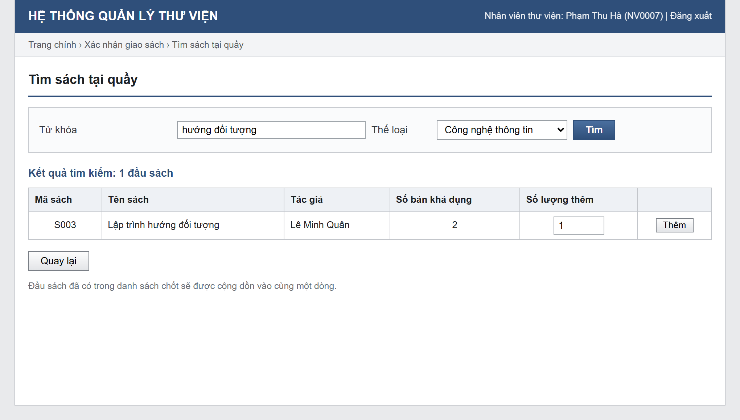
doGiaoSach.jsp
• Lấy thông tin Nhân viên từ phiên; nhận yêu cầu, các đầu sách đã chốt và bản sao thực giao.
• Gọi PhieuMuonDAO.taoPhieuMuon(phieuMuon) để lưu thông tin giao sách.
• Thành công: chuyển GDPhieuMuon.jsp?phieuId=[id].
• Thất bại: quay lại GDXacNhanGiaoSach.jsp?yeuCauId=[id]&error=true.
GDPhieuMuon.jsp
• Hiển thị phiếu sau khi lưu thành công.
• Gọi PhieuMuonDAO.getChiTietPhieuMuon(); hiển thị mã phiếu, yêu cầu nguồn, Độc giả, Nhân viên, ngày mượn và từng bản sao, mã vạch, đầu sách, tình trạng, hạn trả.
• Hiển thị tổng số bản giao, trạng thái yêu cầu và phần chưa giao nếu có; cho in phiếu với phần xác nhận người giao, người nhận.
• Chọn Tiếp tục: về GDTraCuuYeuCau.jsp.
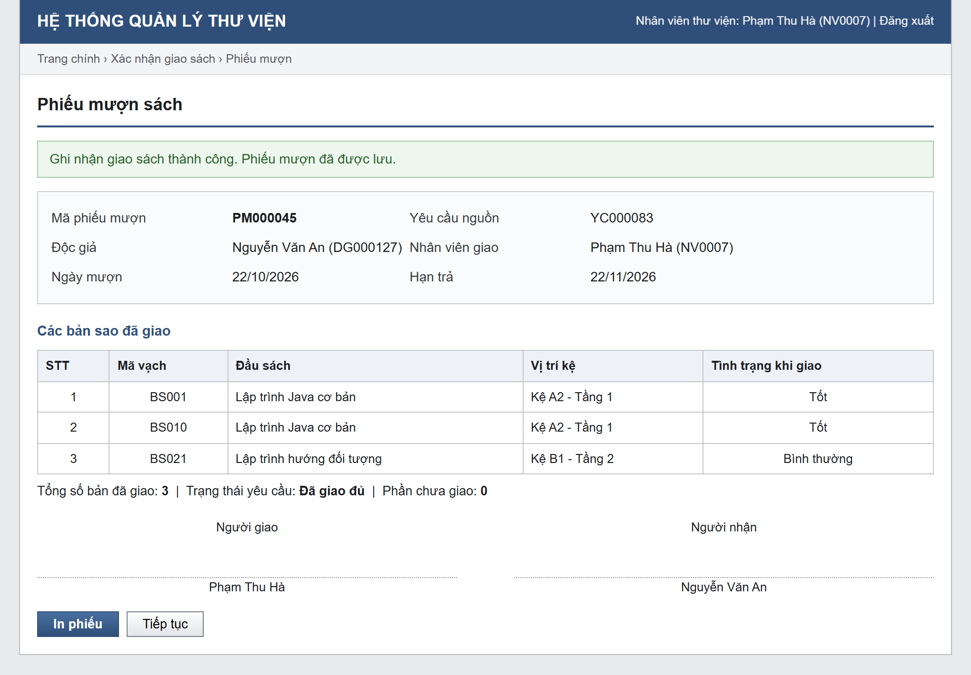
Quan hệ giữa các giao diện:
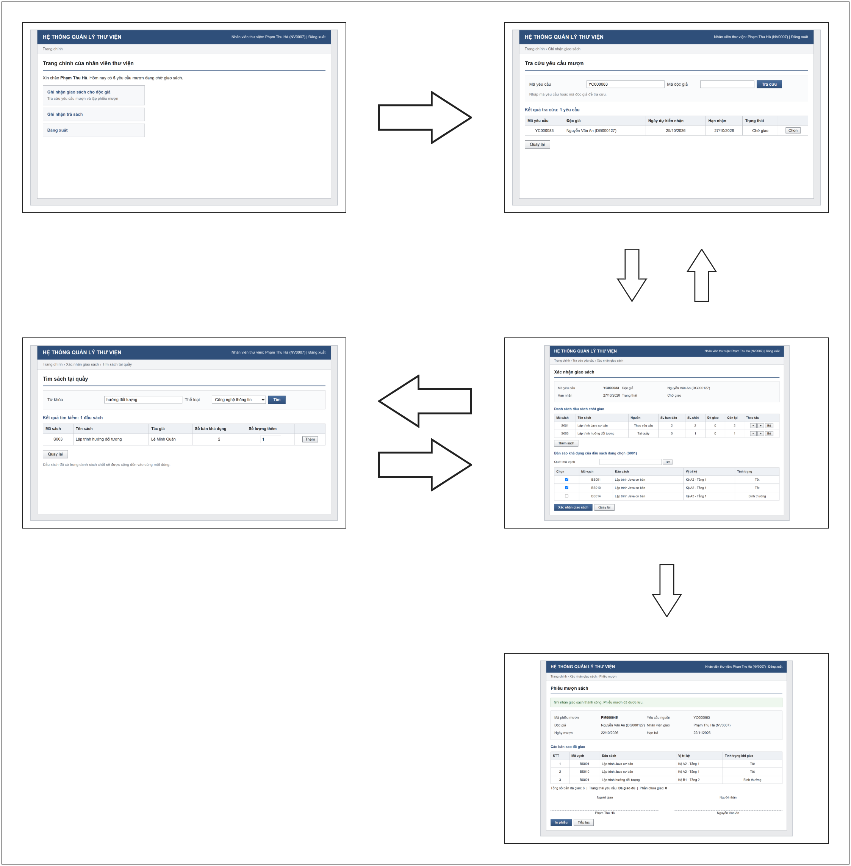
- Back End
YeuCauMuonDAO
• timYeuCauMuon(maYeuCau: String, docGiaId: Long):
o input: Mã yêu cầu hoặc mã Độc giả.
o output: Danh sách các đối tượng YeuCauMuon (YeuCauMuon[]).
• getChiTietYeuCau(yeuCauId: Long):
o input: Mã định danh của yêu cầu mượn.
o output: Một đối tượng YeuCauMuon cùng danh sách chi tiết.
DocGiaDAO
• kiemTraDieuKienMuon(docGiaId: Long, soLuongThem: int):
o input: Mã định danh Độc giả và số bản thực giao.
o output: boolean; true nếu đủ điều kiện mượn, false nếu không.
BanSaoSachDAO
• timBanSaoKhaDung(sachId: Long):
o input: Mã định danh của sách.
o output: Danh sách các đối tượng BanSaoSach sẵn sàng (BanSaoSach[]).
• timTheoMaVach(maVach: String):
o input: Mã vạch của bản sao sách.
o output: Một đối tượng BanSaoSach; null nếu không tìm thấy.
• kiemTraKhaDung(banSaoIds: Long[]):
o input: Danh sách mã định danh bản sao cần giao.
o output: boolean; true nếu các bản sao không trùng và đều có thể giao.
PhieuMuonDAO
• taoPhieuMuon(phieuMuon: PhieuMuon):
o input: Phiếu mượn, các chi tiết giao và yêu cầu đã điều chỉnh.
o output: Một đối tượng PhieuMuon đã lưu; null nếu thất bại.
• getChiTietPhieuMuon(phieuId: Long):
o input: Mã định danh của phiếu mượn.
o output: Một đối tượng PhieuMuon cùng danh sách chi tiết.
NhatKyYeuCauDAO
• ghiNhatKy(nhatKy: NhatKyYeuCau):
o input: Một đối tượng NhatKyYeuCau.
o output: Không có giá trị trả về (void).

4. Thiết kế hoạt động bằng biểu đồ hoạt động
4.1 Chức năng đăng ký tài khoản
GDChinhHeThong.jsp: hiển thị lựa chọn Đăng ký và Đăng nhập; mở trang theo chức năng được chọn.
GDDangKyTaiKhoan.jsp: hiển thị biểu mẫu, nhận dữ liệu, báo lỗi theo trường và chuyển xử lý đến doDangKyTaiKhoan.jsp.
doDangKyTaiKhoan.jsp: kiểm tra thông tin, gọi DocGiaDAO.dangKyTaiKhoan(); thành công chuyển sang đăng nhập, thất bại trở lại biểu mẫu và báo lỗi.
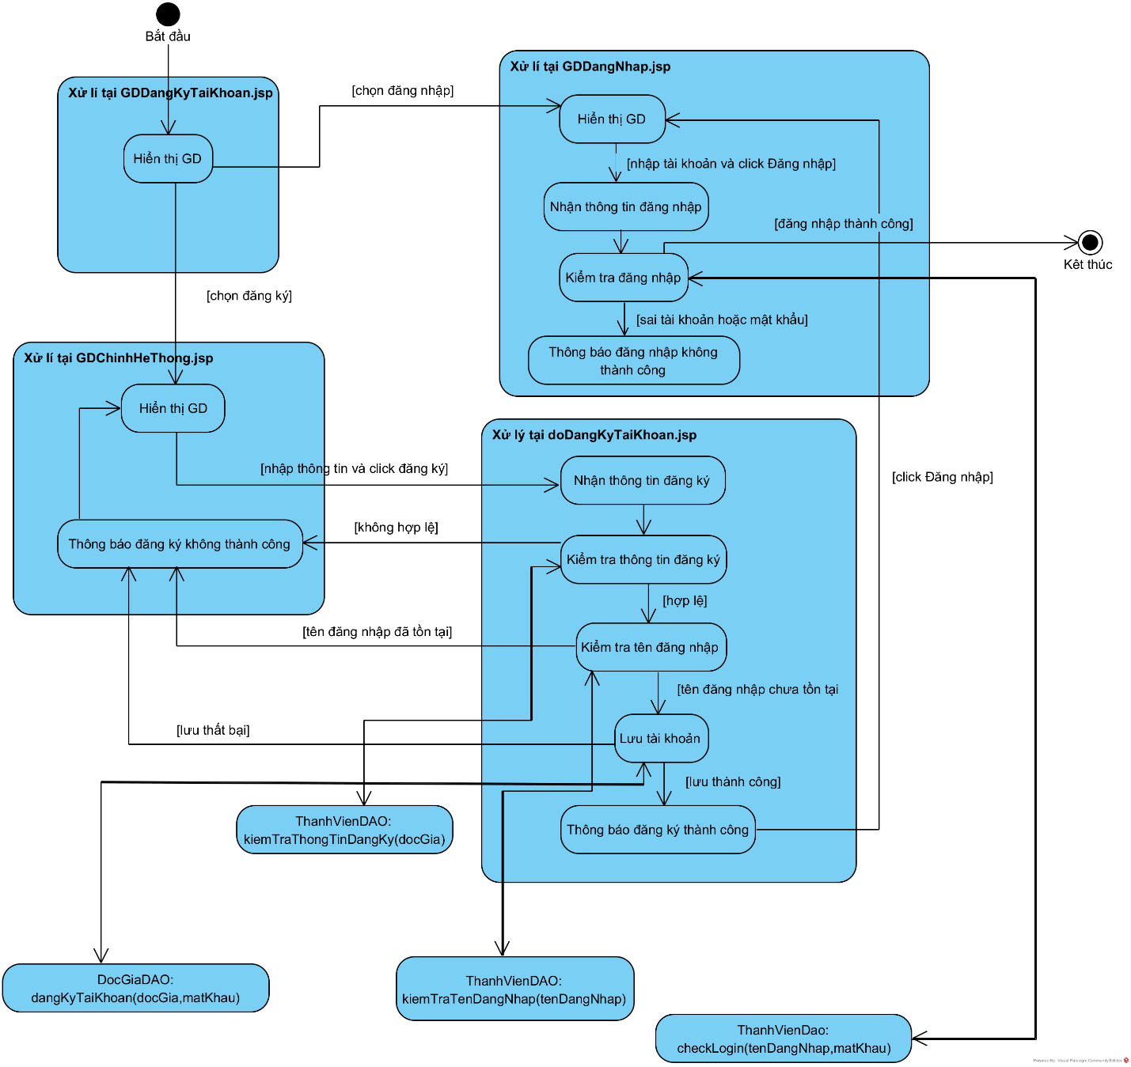
GDDangNhap.jsp: nhận thông tin đăng nhập, gọi checkLogin(), lưu Thành viên vào phiên và điều hướng theo vai trò khi xác thực thành công.

4.2 Chức năng tìm sách và đặt yêu cầu mượn
GDChinhDocGia.jsp: lấy Độc giả từ phiên và mở chức năng tìm sách.
GDTimKiemSach.jsp: gọi timSach(), hiển thị kết quả và mở chi tiết đầu sách được chọn.
GDChiTietSach.jsp: gọi getChiTietSach(), getSoBanKhaDung(); hiển thị thông tin và tiếp nhận số lượng muốn thêm.
GDDatYeuCauMuon.jsp: giữ danh sách tạm, thực hiện tăng, giảm, bỏ dòng hoặc quay lại tìm; nhận ngày dự kiến nhận và gửi toàn bộ yêu cầu.
doDatYeuCauMuon.jsp: gọi taoYeuCauMuon() để lưu yêu cầu cùng chi tiết; thành công mở trang kết quả, thất bại trở lại danh sách và báo lỗi.
GDKetQuaYeuCau.jsp: tải yêu cầu thuộc Độc giả đang đăng nhập và hiển thị Phiếu mượn tạm đầy đủ sau khi lưu thành công.
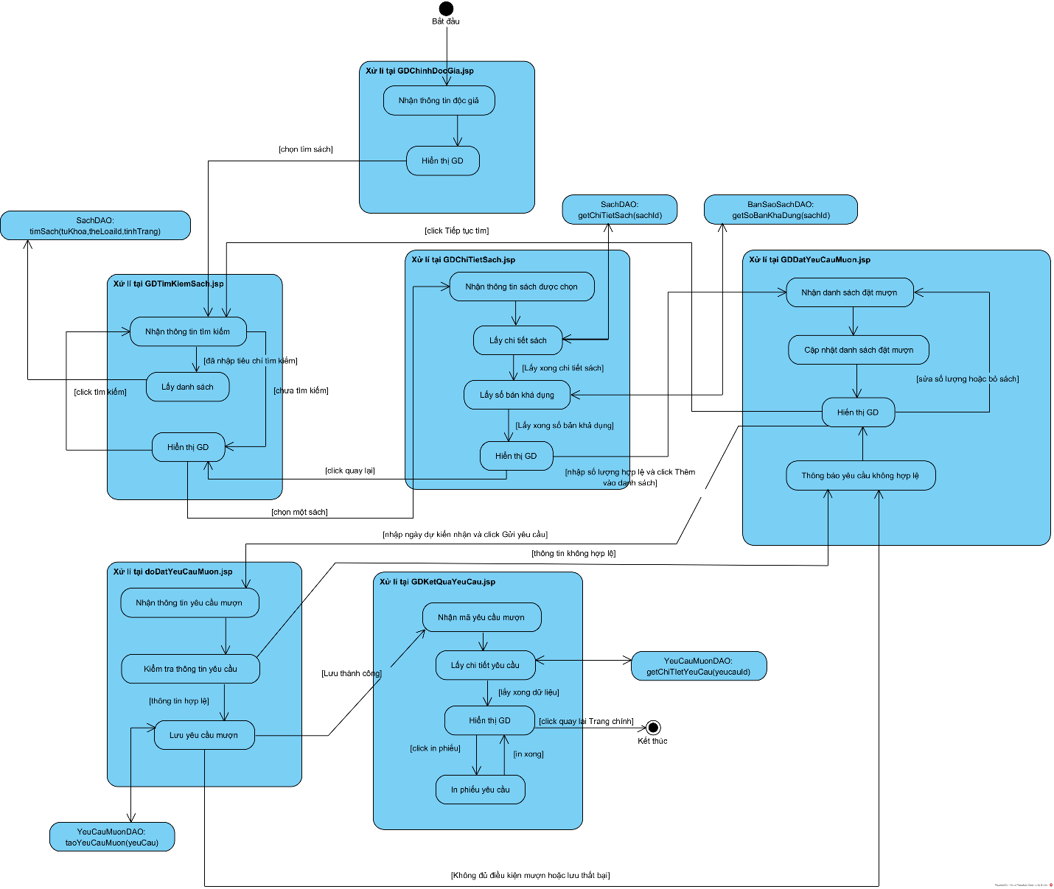

4.3 Chức năng ghi nhận giao sách cho độc giả
GDChinhNhanVienThuVien.jsp: kiểm tra vai trò Nhân viên thư viện và mở tra cứu.
GDTraCuuYeuCau.jsp: gọi timYeuCauMuon(), hiển thị kết quả và nhận yêu cầu được chọn.
GDXacNhanGiaoSach.jsp: tải chi tiết, kiểm tra hiệu lực, đối chiếu Độc giả, tiếp nhận các thay đổi và bản sao thực giao.
GDTimSachTaiQuay.jsp: gọi timSach() để thêm đầu sách mới hoặc điều chỉnh dòng đã có trong danh sách chốt.
doGiaoSach.jsp: gọi taoPhieuMuon() để lưu thông tin giao sách; thành công mở Phiếu mượn, thất bại trở lại trang xác nhận và báo lỗi.
GDPhieuMuon.jsp: hiển thị phiếu đã lưu, bản sao, tình trạng và hạn trả; yêu cầu nhận một phần còn tiếp tục được giao, yêu cầu nhận đủ kết thúc.
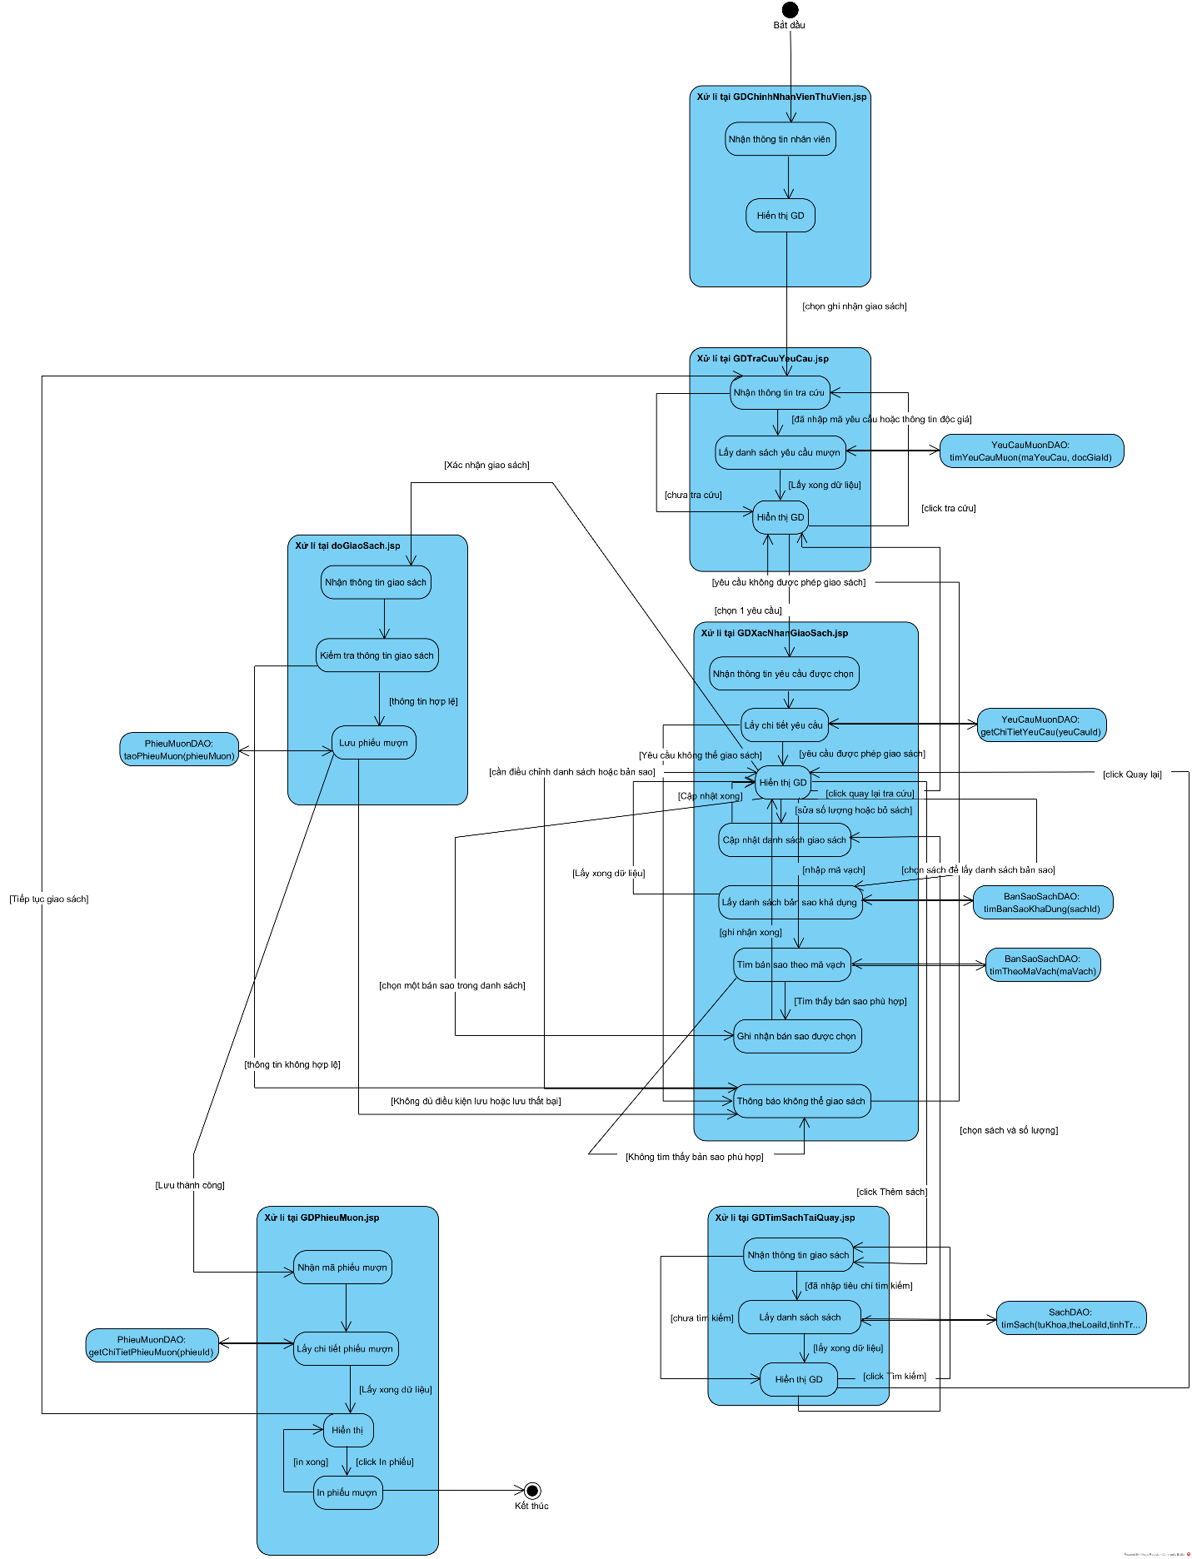

5. Thiết kế hoạt động bằng biểu đồ tuần tự
5.1 Đăng ký tài khoản
1. Khách mới chọn Đăng ký tại GDChinhHeThong.jsp.
2. GDChinhHeThong.jsp gọi GDDangKyTaiKhoan.jsp.
3. GDDangKyTaiKhoan.jsp hiển thị biểu mẫu đăng ký cho Khách mới.
4. Khách mới nhập thông tin và click Đăng ký tại GDDangKyTaiKhoan.jsp.
5. GDDangKyTaiKhoan.jsp gọi doDangKyTaiKhoan.jsp.
6. doDangKyTaiKhoan.jsp gọi DocGia.
7. DocGia đóng gói thông tin thực thể (DocGia()).
8. DocGia trả docGia về doDangKyTaiKhoan.jsp.
9. doDangKyTaiKhoan.jsp kiểm tra trường bắt buộc, ngày sinh, định dạng liên hệ và xác nhận mật khẩu; nếu hợp lệ, trang gọi ThanhVienDAO.
10. ThanhVienDAO gọi hàm kiemTraTenDangNhap(tenDangNhap).
11. ThanhVienDAO trả true về doDangKyTaiKhoan.jsp.
12. doDangKyTaiKhoan.jsp gọi ThanhVienDAO.
13. ThanhVienDAO gọi hàm kiemTraThongTinDangKy(docGia).
14. ThanhVienDAO trả true về doDangKyTaiKhoan.jsp.
15. doDangKyTaiKhoan.jsp gọi DocGiaDAO.
16. DocGiaDAO gọi hàm dangKyTaiKhoan(docGia, matKhau).
17. DocGiaDAO gọi DocGia.
18. DocGia gọi hàm setId(id) để cập nhật mã định danh sau khi lưu tài khoản.
19. DocGia trả docGia về DocGiaDAO.
20. DocGiaDAO trả true về doDangKyTaiKhoan.jsp.
21. doDangKyTaiKhoan.jsp gọi GDDangNhap.jsp.
22. GDDangNhap.jsp hiển thị đăng ký thành công và biểu mẫu đăng nhập cho Khách mới.
23. Khách mới nhập tài khoản và click Đăng nhập tại GDDangNhap.jsp.
24. GDDangNhap.jsp gọi ThanhVienDAO.
25. ThanhVienDAO gọi hàm checkLogin(tenDangNhap, matKhau).
26. ThanhVienDAO gọi ThanhVien.
27. ThanhVien đóng gói thông tin thực thể (ThanhVien()).
28. ThanhVien trả thanhVien về ThanhVienDAO.
29. ThanhVienDAO trả thanhVien về GDDangNhap.jsp.
30. GDDangNhap.jsp lưu thông tin Độc giả vào phiên và gọi GDChinhDocGia.jsp.
31. GDChinhDocGia.jsp hiển thị giao diện chính của độc giả cho Khách mới.
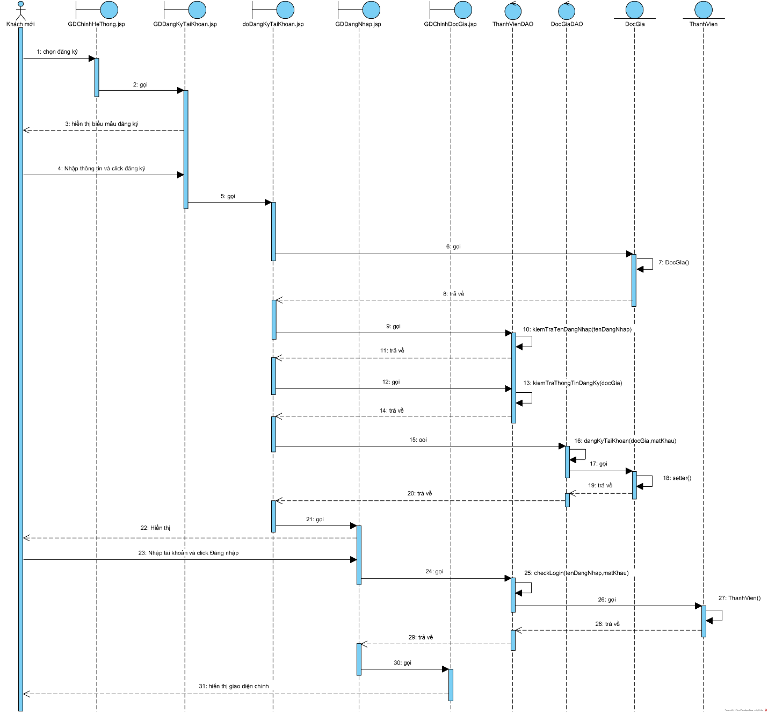
5.2 Tìm sách và đặt yêu cầu mượn
1. Độc giả chọn Tìm sách tại GDChinhDocGia.jsp.
2. GDChinhDocGia.jsp gọi GDTimKiemSach.jsp.
3. GDTimKiemSach.jsp hiển thị giao diện tìm sách cho Độc giả.
4. Độc giả nhập tiêu chí và click Tìm tại GDTimKiemSach.jsp.
5. GDTimKiemSach.jsp submit và gọi chính nó để xử lý.
6. GDTimKiemSach.jsp gọi SachDAO.
7. SachDAO gọi hàm timSach(tuKhoa, theLoaiId, tinhTrang).
8. SachDAO gọi Sach.
9. Sach đóng gói thông tin thực thể (Sach()).
10. Sach trả danh sách Sach về SachDAO.
11. SachDAO trả danh sách Sach về GDTimKiemSach.jsp.
12. GDTimKiemSach.jsp hiển thị kết quả tìm kiếm cho Độc giả.
13. Độc giả chọn một đầu sách tại GDTimKiemSach.jsp.
14. GDTimKiemSach.jsp gọi GDChiTietSach.jsp với sachId.
15. GDChiTietSach.jsp gọi SachDAO.
16. SachDAO gọi hàm getChiTietSach(sachId).
17. SachDAO gọi Sach.
18. Sach đóng gói thông tin thực thể (Sach()).
19. Sach trả sach về SachDAO.
20. SachDAO trả sach về GDChiTietSach.jsp.
21. GDChiTietSach.jsp gọi BanSaoSachDAO.
22. BanSaoSachDAO gọi hàm getSoBanKhaDung(sachId).
23. BanSaoSachDAO trả số bản khả dụng về GDChiTietSach.jsp.
24. GDChiTietSach.jsp hiển thị chi tiết sách và số bản khả dụng cho Độc giả.
25. Độc giả nhập số lượng và click Thêm vào danh sách tại GDChiTietSach.jsp.
26. GDChiTietSach.jsp gửi đầu sách và số lượng đến GDDatYeuCauMuon.jsp.
27. GDDatYeuCauMuon.jsp bổ sung vào danh sách tạm, gộp theo đầu sách và hiển thị tổng số lượng cho Độc giả.
28. Độc giả click Tiếp tục tìm tại GDDatYeuCauMuon.jsp.
29. GDDatYeuCauMuon.jsp gọi GDTimKiemSach.jsp.
30. GDTimKiemSach.jsp hiển thị giao diện tìm sách cho Độc giả.
31. Độc giả nhập tiêu chí và click Tìm tại GDTimKiemSach.jsp.
32. GDTimKiemSach.jsp submit và gọi chính nó để xử lý.
33. GDTimKiemSach.jsp gọi SachDAO.
34. SachDAO gọi hàm timSach(tuKhoa, theLoaiId, tinhTrang).
35. SachDAO gọi Sach.
36. Sach đóng gói thông tin thực thể (Sach()).
37. Sach trả danh sách Sach về SachDAO.
38. SachDAO trả danh sách Sach về GDTimKiemSach.jsp.
39. GDTimKiemSach.jsp hiển thị kết quả tìm kiếm cho Độc giả.
40. Độc giả chọn một đầu sách tại GDTimKiemSach.jsp.
41. GDTimKiemSach.jsp gọi GDChiTietSach.jsp.
42. GDChiTietSach.jsp gọi SachDAO.
43. SachDAO gọi hàm getChiTietSach(sachId).
44. SachDAO gọi Sach.
45. Sach đóng gói thông tin thực thể (Sach()).
46. Sach trả sach về SachDAO.
47. SachDAO trả sach về GDChiTietSach.jsp.
48. GDChiTietSach.jsp gọi BanSaoSachDAO.
49. BanSaoSachDAO gọi hàm getSoBanKhaDung(sachId).
50. BanSaoSachDAO trả số bản khả dụng về GDChiTietSach.jsp.
51. GDChiTietSach.jsp hiển thị chi tiết sách và số bản khả dụng cho Độc giả.
52. Độc giả nhập số lượng và click Thêm vào danh sách tại GDChiTietSach.jsp.
53. GDChiTietSach.jsp gửi đầu sách và số lượng mới chọn đến GDDatYeuCauMuon.jsp.
54. GDDatYeuCauMuon.jsp bổ sung hoặc gộp đầu sách và hiển thị danh sách đặt mượn cho Độc giả. Độc giả có thể lặp lại các bước 28–54 để tìm tiếp.
55. Độc giả sửa số lượng hoặc bỏ sách tại GDDatYeuCauMuon.jsp.
56. GDDatYeuCauMuon.jsp submit và gọi chính nó để xử lý.
57. GDDatYeuCauMuon.jsp hiển thị danh sách tạm đã cập nhật cho Độc giả. Độc giả có thể lặp lại các bước 55–57 để tăng, giảm số lượng hoặc bỏ dòng.
58. Độc giả chọn ngày dự kiến nhận và click Gửi yêu cầu tại GDDatYeuCauMuon.jsp.
59. GDDatYeuCauMuon.jsp gửi danh sách sách và ngày dự kiến nhận đến doDatYeuCauMuon.jsp.
60. doDatYeuCauMuon.jsp lấy Độc giả từ phiên, kiểm tra ngày nhận, danh sách và số lượng, sau đó gọi YeuCauMuonDAO.
61. YeuCauMuonDAO gọi hàm taoYeuCauMuon(yeuCau), kiểm tra ngày nhận, đầu sách, số lượng và số bản khả dụng.
62. YeuCauMuonDAO gọi DocGiaDAO.
63. DocGiaDAO gọi hàm kiemTraDieuKienMuon(docGiaId, soLuongThem).
64. DocGiaDAO trả true về YeuCauMuonDAO.
65. YeuCauMuonDAO gọi YeuCauMuon.
66. YeuCauMuon đóng gói thông tin thực thể ở trạng thái Chờ duyệt (YeuCauMuon()).
67. YeuCauMuon trả yeuCauMuon về YeuCauMuonDAO.
68. YeuCauMuonDAO gọi ChiTietYeuCauMuon.
69. ChiTietYeuCauMuon đóng gói thông tin thực thể với nguồn Trực tuyến, số lượng ban đầu bằng số lượng chốt (ChiTietYeuCauMuon()).
70. ChiTietYeuCauMuon trả chi tiết yêu cầu về YeuCauMuonDAO; các bước 68–70 được thực hiện cho mỗi đầu sách trong yêu cầu.
71. YeuCauMuonDAO gọi NhatKyYeuCau.
72. NhatKyYeuCau đóng gói thông tin thực thể (NhatKyYeuCau()).
73. NhatKyYeuCau trả nhật ký tạo yêu cầu về YeuCauMuonDAO.
74. YeuCauMuonDAO trả yeuCauMuon đã lưu về doDatYeuCauMuon.jsp.
75. doDatYeuCauMuon.jsp xóa danh sách tạm và gọi GDKetQuaYeuCau.jsp với yeuCauId.
76. GDKetQuaYeuCau.jsp gọi YeuCauMuonDAO.
77. YeuCauMuonDAO gọi hàm getChiTietYeuCau(yeuCauId).
78. YeuCauMuonDAO gọi YeuCauMuon.
79. YeuCauMuon đóng gói thông tin thực thể (YeuCauMuon()).
80. YeuCauMuon trả yêu cầu cùng danh sách chi tiết về YeuCauMuonDAO.
81. YeuCauMuonDAO trả yêu cầu cùng danh sách chi tiết về GDKetQuaYeuCau.jsp.
82. GDKetQuaYeuCau.jsp hiển thị Phiếu mượn tạm gồm mã yêu cầu, Độc giả, ngày tạo, ngày nhận, hạn nhận, trạng thái và bảng đầu sách kèm số lượng; Độc giả có thể chọn In phiếu.
83. Độc giả click Quay lại tại GDKetQuaYeuCau.jsp.
84. GDKetQuaYeuCau.jsp gọi GDChinhDocGia.jsp.
85. GDChinhDocGia.jsp hiển thị giao diện chính cho Độc giả.
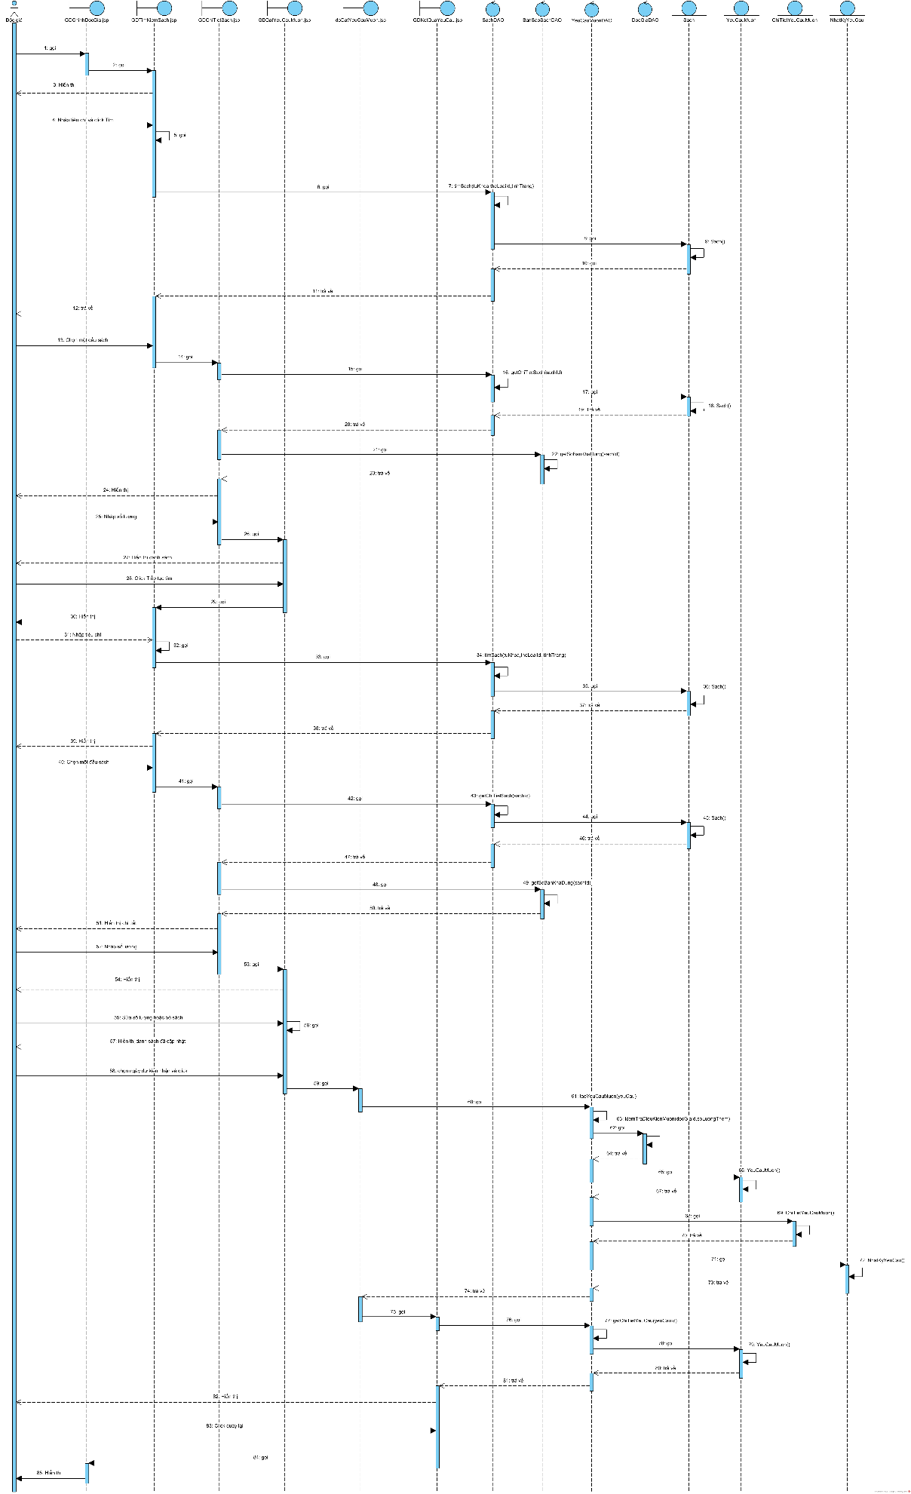
5.3 Ghi nhận giao sách cho độc giả
1. Nhân viên thư viện chọn Ghi nhận giao sách tại GDChinhNhanVienThuVien.jsp.
2. GDChinhNhanVienThuVien.jsp gọi GDTraCuuYeuCau.jsp.
3. GDTraCuuYeuCau.jsp hiển thị giao diện tra cứu cho Nhân viên thư viện.
4. Nhân viên thư viện nhập mã yêu cầu hoặc mã độc giả và click Tra cứu tại GDTraCuuYeuCau.jsp.
5. GDTraCuuYeuCau.jsp submit và gọi chính nó để xử lý.
6. GDTraCuuYeuCau.jsp gọi YeuCauMuonDAO.
7. YeuCauMuonDAO gọi hàm timYeuCauMuon(maYeuCau, docGiaId).
8. YeuCauMuonDAO gọi YeuCauMuon.
9. YeuCauMuon đóng gói thông tin thực thể (YeuCauMuon()).
10. YeuCauMuon trả danh sách yêu cầu về YeuCauMuonDAO.
11. YeuCauMuonDAO trả danh sách yêu cầu về GDTraCuuYeuCau.jsp.
12. GDTraCuuYeuCau.jsp hiển thị kết quả tra cứu cho Nhân viên thư viện.
13. Nhân viên thư viện chọn một yêu cầu tại GDTraCuuYeuCau.jsp.
14. GDTraCuuYeuCau.jsp gọi GDXacNhanGiaoSach.jsp.
15. GDXacNhanGiaoSach.jsp gọi YeuCauMuonDAO.
16. YeuCauMuonDAO gọi hàm getChiTietYeuCau(yeuCauId).
17. YeuCauMuonDAO gọi YeuCauMuon.
18. YeuCauMuon đóng gói thông tin thực thể (YeuCauMuon()).
19. YeuCauMuon trả yêu cầu cùng chi tiết về YeuCauMuonDAO.
20. YeuCauMuonDAO trả yêu cầu cùng chi tiết về GDXacNhanGiaoSach.jsp.
21. GDXacNhanGiaoSach.jsp kiểm tra yêu cầu còn hạn, đã duyệt và chưa nhận đủ; hiển thị Độc giả, số lượng ban đầu, số lượng chốt, số đã giao và phần còn lại cho Nhân viên.
22. Nhân viên thư viện click Thêm sách tại GDXacNhanGiaoSach.jsp.
23. GDXacNhanGiaoSach.jsp gọi GDTimSachTaiQuay.jsp.
24. GDTimSachTaiQuay.jsp hiển thị giao diện tìm sách cho Nhân viên thư viện.
25. Nhân viên thư viện nhập tiêu chí và click Tìm tại GDTimSachTaiQuay.jsp.
26. GDTimSachTaiQuay.jsp submit và gọi chính nó để xử lý.
27. GDTimSachTaiQuay.jsp gọi SachDAO.
28. SachDAO gọi hàm timSach(tuKhoa, theLoaiId, tinhTrang).
29. SachDAO gọi Sach.
30. Sach đóng gói thông tin thực thể (Sach()).
31. Sach trả danh sách Sach về SachDAO.
32. SachDAO trả danh sách Sach về GDTimSachTaiQuay.jsp.
33. GDTimSachTaiQuay.jsp hiển thị kết quả tìm kiếm cho Nhân viên thư viện.
34. Nhân viên thư viện chọn đầu sách và số lượng tại GDTimSachTaiQuay.jsp.
35. GDTimSachTaiQuay.jsp chuyển đầu sách và số lượng được chọn về GDXacNhanGiaoSach.jsp.
36. GDXacNhanGiaoSach.jsp bổ sung đầu sách mới với nguồn Tại quầy, số lượng ban đầu 0; đầu sách đã có được cập nhật cùng dòng. Giao diện hiển thị danh sách chốt cho Nhân viên. Có thể lặp lại các bước 22–36 để thêm sách.
37. Nhân viên thư viện sửa số lượng hoặc bỏ đầu sách tại GDXacNhanGiaoSach.jsp.
38. GDXacNhanGiaoSach.jsp submit và gọi chính nó để xử lý.
39. GDXacNhanGiaoSach.jsp hiển thị danh sách chốt đã cập nhật; giữ số lượng ban đầu, không giảm số lượng chốt dưới số đã giao. Dòng chưa giao có thể được bỏ bằng cách đặt số lượng chốt bằng 0. Có thể lặp lại các bước 37–39 để điều chỉnh.
40. Nhân viên thư viện chọn đầu sách để lấy bản sao khả dụng tại GDXacNhanGiaoSach.jsp.
41. GDXacNhanGiaoSach.jsp gọi BanSaoSachDAO.
42. BanSaoSachDAO gọi hàm timBanSaoKhaDung(sachId).
43. BanSaoSachDAO gọi BanSaoSach.
44. BanSaoSach đóng gói thông tin thực thể (BanSaoSach()).
45. BanSaoSach trả danh sách bản sao về BanSaoSachDAO.
46. BanSaoSachDAO trả danh sách bản sao về GDXacNhanGiaoSach.jsp.
47. GDXacNhanGiaoSach.jsp hiển thị bản sao khả dụng cho Nhân viên thư viện.
48. Nhân viên thư viện chọn bản sao tại GDXacNhanGiaoSach.jsp rồi click xác nhận
49. GDXacNhanGiaoSach.jsp gửi yêu cầu đã điều chỉnh và các bản sao thực giao đến doGiaoSach.jsp.
50. doGiaoSach.jsp lấy Nhân viên từ phiên và gọi PhieuMuonDAO.
51. PhieuMuonDAO gọi hàm taoPhieuMuon(phieuMuon), kiểm tra lại hiệu lực yêu cầu và áp dụng danh sách chốt; không giảm số lượng chốt dưới số đã giao.
52. PhieuMuonDAO gọi DocGiaDAO.
53. DocGiaDAO gọi hàm kiemTraDieuKienMuon(docGiaId, soLuongThem) với số bản thực giao, kiểm tra tài khoản, thẻ, quá hạn và tổng số đang mượn.
54. DocGiaDAO trả true về PhieuMuonDAO.
55. PhieuMuonDAO gọi BanSaoSachDAO.
56. BanSaoSachDAO gọi hàm kiemTraKhaDung(banSaoIds); các bản sao phải không trùng và sẵn sàng cho mượn.
57. BanSaoSachDAO trả true về PhieuMuonDAO.
58. PhieuMuonDAO kiểm tra bản sao đúng đầu sách, không vượt phần còn được giao, sau đó gọi PhieuMuon.
59. PhieuMuon đóng gói thông tin thực thể (PhieuMuon()).
60. PhieuMuon trả phieuMuon về PhieuMuonDAO.
61. PhieuMuonDAO gọi ChiTietPhieuMuon.
62. ChiTietPhieuMuon đóng gói thông tin bản sao, chi tiết yêu cầu tương ứng, hạn trả và tình trạng giao (ChiTietPhieuMuon()).
63. ChiTietPhieuMuon trả chi tiết phiếu mượn về PhieuMuonDAO
64. PhieuMuonDAO cập nhật bản sao sang Đang mượn, yêu cầu sang Nhận một phần hoặc Đã nhận, sau đó gọi NhatKyYeuCauDAO.
65. NhatKyYeuCauDAO gọi hàm ghiNhatKy(nhatKy).
66. NhatKyYeuCauDAO gọi NhatKyYeuCau.
67. NhatKyYeuCau đóng gói thông tin thực thể (NhatKyYeuCau()).
68. NhatKyYeuCau trả nhatKy về NhatKyYeuCauDAO.
69. NhatKyYeuCauDAO trả về PhieuMuonDAO.
70. PhieuMuonDAO trả phieuMuon đã lưu về doGiaoSach.jsp.
71. doGiaoSach.jsp gọi GDPhieuMuon.jsp với phieuId sau khi lưu thành công.
72. GDPhieuMuon.jsp gọi PhieuMuonDAO.
73. PhieuMuonDAO gọi hàm getChiTietPhieuMuon(phieuId).
74. PhieuMuonDAO gọi PhieuMuon.
75. PhieuMuon đóng gói thông tin thực thể (PhieuMuon()).
76. PhieuMuon trả phiếu cùng chi tiết về PhieuMuonDAO.
77. PhieuMuonDAO trả phiếu cùng chi tiết về GDPhieuMuon.jsp.
78. GDPhieuMuon.jsp hiển thị mã phiếu, yêu cầu nguồn, Độc giả, Nhân viên, ngày mượn, từng bản sao, tình trạng, hạn trả, tổng số bản giao và phần chưa giao; cho in phiếu. Nhân viên có thể chọn Tiếp tục để quay lại GDTraCuuYeuCau.jsp.
Nhân viên thông báo hạn trả, giao đúng các bản sao; Độc giả xác nhận nhận sách.


